Пояснительная записка
Лепка – очень важное занятие для ребенка, которое развивает творчество, мелкую моторику рук, пространственное мышление, понятие о цвете, форме предметов, благотворно влияет на нервную систему в целом. В общем, польза от занятий лепкой огромна. Практически все дети очень любят лепить и используют для этого все подходящие материалы – от песка на детской площадке до теста для маминого печенья.
Занятия изобразительным творчеством с воспитанниками детского сада открывают широкие возможности для реализации образовательных целей всех трёх направлений: обучающих, развивающих и воспитательных. И в перечне видов изодеятельности одно из ключевых мест занимает лепка. Остановимся на методических основах организации работы с малышами разного возраста в этом виде творчества.

Суть занятий лепкой в детском саду
Лепка — вид изобразительного искусства, предполагающий создание объёмных и рельефных образов из пластилина, глины, теста или воска. Говоря о занятиях в детских садах, основным материалом для лепки является пластилин.
Лепка обладает целым рядом преимуществ по сравнению с другими видами изодеятельности, в частности простотой освоения базовых приёмов создания образов, которые, в отличие от рисования, создаются аналогичными реальным объектам, без условности отображения на плоскости.

Цели занятий лепкой в детском саду
По Федеральному государственному образовательному стандарту (ФГОС), одной из составляющих продуктивной деятельности дошкольников является обучение созданию трёхмерных образов, то есть лепка. Поэтому этот вид активности обязательно вводится в учебно-воспитательный процесс детского сада вне зависимости от программы, по которой учреждение работает. Отличаться может только форма работы в этом направлении изотворчества.
Цели занятий лепкой в дошкольном образовательном учреждении (ДОУ) заключается в:
- расширении представлений детей о мире вокруг (малыши знакомятся с внешним обликом изучаемых объектов действительности — с растениями, животными и пр.);
- развитии памяти, внимания, сенсорной чувствительности при восприятии форм, фактуры, цвета, веса и гибкости материала;
- стимуляции развития речи (если дети младших групп только называют образ, воплощённый в лепке, то в средней и старших учатся придумывать целые сюжеты по мотивам своих поделок);
- практике сенсомоторной координации (работая с мягким и податливым материалом, развивается сила в руках и пальцах, движения постепенно становятся более скоординированными и дифференцированными);
- воспитании умения планировать свою деятельность, направленную на реализацию того или иного замысла;
- формировании эстетических представлений — ребята ищут и находят новые сочетания цветов, фактур, дают оценку готовому продукту, а также учатся быть дисциплинированными, усидчивыми и аккуратными в работе.
Если цели занятий лепкой едины для всех возрастных групп и отличаются только конкретными для того или иного возраста акцентами в проработке, то задачи, демонстрируя определённую преемственность, дифференцируются в зависимости от возраста подопечных.

Задачи занятий лепкой в детском саду

Первая младшая группа.
- Практика лепки отдельных элементов- «блинчиков», «колбасок», «шариков» и создание простых предметов с их помощью («Бусы для мамы»);
- формирование умения работать по образцу (педагог показывает приём-дети повторяют);
- освоение элементарной предметной лепки (дети создают образы в виде кругов, кубиков);
- знакомство с нетрадиционными техниками лепки ( пласилинография).

Вторая младшая группа.
- Формирование умения создавать собственные сюжеты на основе сказок, картинок, личного опыта (например, в поделке «Машинка» ребята опираются в том числе и на образ, который им знаком из повседневной жизни);
- освоение формы работы в мини-группе для создания коллективных поделок;
- развитие умения давать оценку своей работе по критерию «нравится-не нравится».

Средняя группа.
- Развитие умения комбинировать 2-3 цвета в одной поделке;
- изучение основ сюжетной лепки (дети в групповой работе учатся создавать сказочные образы, которые выставляются на общую подложку;
- знакомство с декоративной лепкой;
- создание рельефных образов с комбинацией изгибов и округлостей (матрёшки, фигуры животных).
- практика лепки в сочетании с другими видами изодеятельности;
- воспитание чувства коллективной ответственности за результат групповой работы.

Старшая и подготовительная группы.
- Продолжение работы над изучением тонкостей сюжетной лепки (дети учатся менять мизансцены, используя одни и те же образы, например, используя картонный домик и пластиковых персонажей сказки «Теремок», ребята рассказывают и показывают все перипетии сюжета);
- освоение декоративной лепки (при рассмотрении тем, связанных с народными промыслами, в технике гжель, хохлома дети делают предметы посуды, украшая их «жгутиками», «блинчиками», «бисером», «пуговицами»;
- развитие связной речи (дети расширяют синтаксис предложений до сложных, осложнённых, активно используют вводные слова и конструкции);
- воспитание эстетических представлений (старшие дошкольники не только дают оценку своим работам, но и аргументированно отзываются о работах товарищей).
Секреты пластилина
Из пластилина можно вылепить бесконечное число разных фигурок. Но есть моменты, которые повторяются из изделия к изделию.

- Тёплый пластилин мягок и удобен в работе, холодный тяжело лепить, но зато он лучше держит форму
- Перед началом лепки подержите в ладонях кусочек пластилина из которого вы собираетесь что то слепить,-когда он нагреется, лепить из него станет гораздо легче.
- Слепите тонкую деталь, не торопитесь прикреплять её к основной фигуре. Положите её на чистый лист бумаги и подождите несколько минут. Когда пластилин остынет, деталь сделается гораздо более жёсткой, и вы не помнёте её, прикрепляя на место.
- Пластилин очень легко пачкает предметы, но он так же легко пачкается сам – к нему прилипают ворсинки, пылинки и другой мелкий мусор. Не лепите на открытом столе, чтобы не испачкать поверхность, но и не используйте скатерть и салфетки – от них пластилин покрывается ворсом. Лучше всего лепить на специальных гладких дощечках для пластилина. Вместо них можно использовать плотный гладкий лист бумаги.
- Пластилин легко прилипает к рукам. Если вы только что вылепили чёрную деталь, не беритесь сразу за деталь светлого цвета – она приобретёт чёрный оттенок. Перед тем как начать лепить что-то контрастного цвета, лучше вымыть и хорошо вытереть руки. Это касается и инструментов: если вы делали разрезы на деталях чёрного цвета, сразу после этого нельзя пользоваться тем же инструментом для белого, жёлтого. Вытрите стеку, потом можно будет резать светлый пластилин.
- Пластилин плохо отмывается от рук. Вымыть руки даже тёплой водой с мылом чаще всего не достаточно, на коже остаются следы краски, поэтому после мытья руки обязательно надо вытереть чистой бумажной сухой салфеткой. Это нужно не только для того, чтобы руки стали чистыми, но и для того, чтобы убрать воду – пластилин нельзя трогать мокрыми руками, так как мокрые детали не будут прилипать друг к другу и фигурка распадётся.

Основные приёмы лепки
Пластилин - удивительный материал, из которого можно слепить что угодно: птичку, растение, животное - словом любой предмет. Но есть некоторые приёмы лепки, которые нужно усвоить, чтобы фигурки получились такими, какими вы их задумали.
Базовые фигуры:
Шар
Какую бы сложную фигуру вы не решили вылепить, начинать лучше с того, чтобы придать кусочку пластилина форму шара. Из шара потом легко слепить ровную каплю или веретено, а так же другие базовые фигуры (валик, круглую лепёшку). Все эти формы значительно легче и аккуратнее получаются именно из шара, а не из куска пластилина неправильной формы.
Что можно слепить из шара? Голову, туловище, уши, глаза, короткие лапы, кисточки на хвосте, овощи, фрукты и другое.

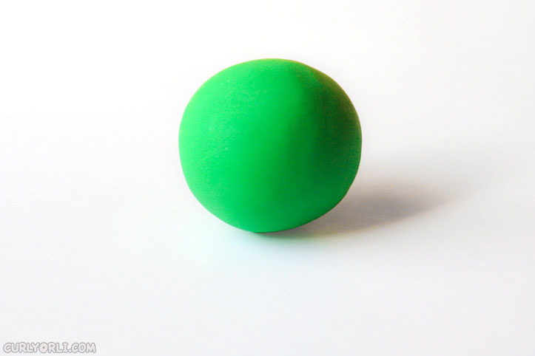

Валик
Вторая основная фигура – валик. Ее получают, раскатывая шар между ладонями, от большей толщины к меньшей. Когда валик получится нужной толщины, раскатывание прекращают.
Что можно слепить из валика? Лапы, хвост, уши, лепестки, листики.

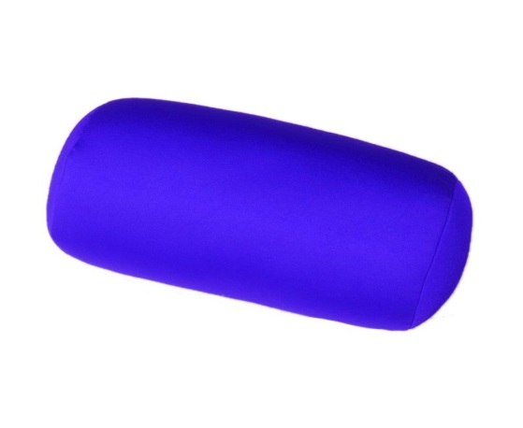

Лепёшка
Третья основная фигура – лепёшка. Лепёшку можно получить как из шара, тогда она будет круглой или овальной, так и из валика, тогда она будет прямоугольной или в виде длинного и заострённого овала.
Что можно слепить из лепёшки? Пятна другого цвета на животных, листья, посуду, волосы, одежду, базу для сложных фигур.

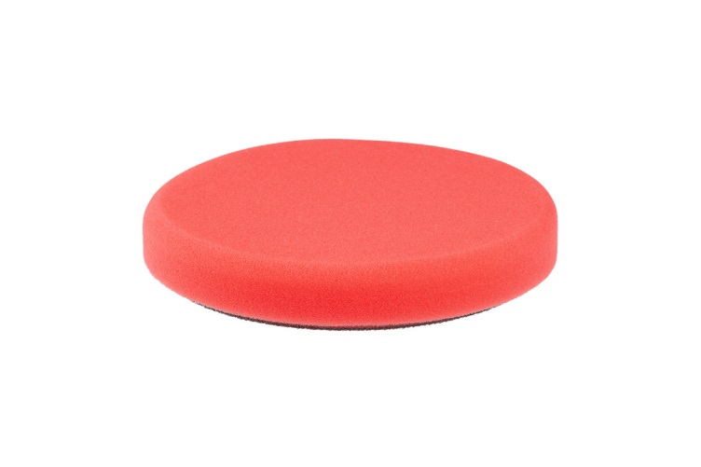

Производные фигуры:
Капля
Каплю получают из шара, прокатывая его в ладонях с усиленным давлением с одной стороны. С этой стороны шар становится тоньше и заостряется – так в итоге получается капля. Для получения маленькой капли шарик лучше прокатывать не в ладонях, а между большим и указательным пальцами.
Что можно сделать из капли? Голову животного, тело птицы, лепестки и листики, крылья, клюв, ягоды, овощи и фрукты.

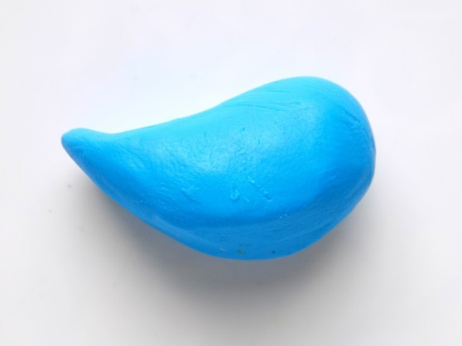

Веретено
Веретено делается из шара по тому же принципу, сто и капля, только усиленное давление при прокатывании прилагается не с одной стороны, а с обеих. На середину давить надо слабее, чтобы она получилась более толстой.
Веретено можно получить не только из шара, но и из валика. Веретено из валика будет более вытянутое. Маленькое веретено, так же как и каплю, прокатывают между пальцами.
Что можно сделать из веретена? Лапы, хвост, когти, уши, траву, тонкие вытянутые предметы.

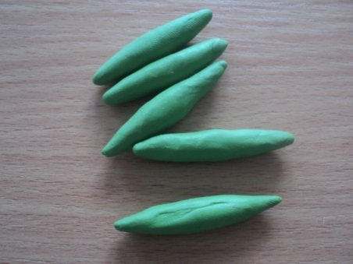
Спираль
Для получения спирали сначала надо сжать шар, затем придать ему форму валика. Чем длиннее валик, тем больше оборотов будет у спирали и тем она будет тоньше. С одной стороны придайте валику заострённую форму, чтобы было проще начать скручивать спираль. Закрутите спираль с заострённого конца стараясь, чтобы витки легли аккуратно друг над другом.
Что можно сделать из спирали? Рога, раковину улитки, цветы, волосы, усики растения.

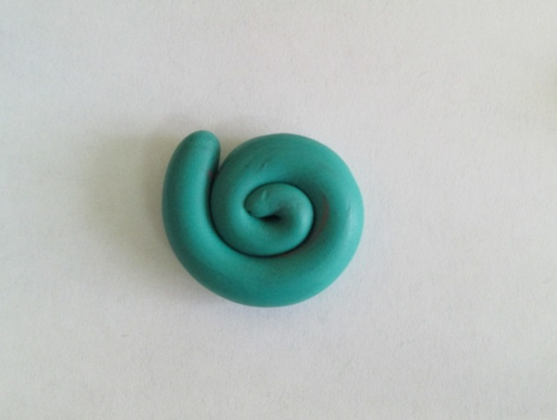

Конус
Конус легко получается из шара. Для этого нужно всего лишь сделать шар плоским с одной стороны. Можно просто прижать шар к рабочей поверхности, сохраняя при этом округлую форму оставшейся части.
Что можно слепить из конуса? Нос, глаза животных, чашку, шляпку гриба, копну сена.

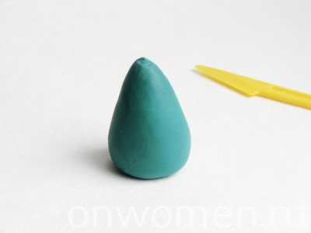
Лодочка
Лодочку делают из лепёшки овальной формы. Сперва скатайте пластилин в ровный шар, потом придайте ему плоскую форму. После этого согните лепёшку посередине и немного защипите края. Лодочку можно сделать, если вы лепите довольно большую фигурку. Детали маленьких фигурок иногда трудно сделать по всем правилам. Для них лодочка – основа для ушей – делается по упрощённому варианту. Сперва скатайте шар, потом сделайте лепёшку. Лепёшку оберните вокруг зубочистки, потом снимите и защипите на концах.
Что можно сделать из лодочки? Уши, лепестки цветка, узоры.

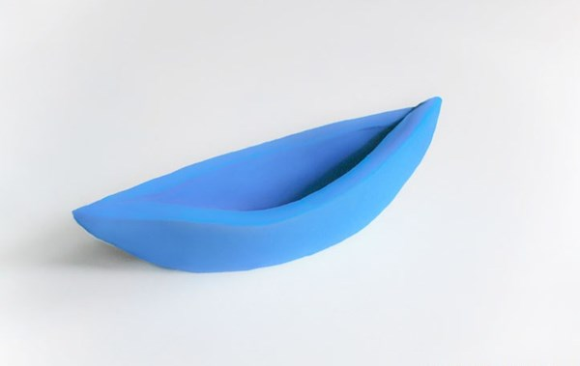

Сложные фигуры:
Коса
Косу можно слепить как из полос одного цвета, так и разноцветную. Слепите три шарика. Сделайте из них три длинных валика. Валики соедините с одной стороны, а потом плотно переплетите друг с другом. Готовую косу скрепить с другой стороны, запрятав концы под плетёную часть.
Что можно сделать из косы? Ручку корзинки, косички Снегурочке, гриву лошадке.

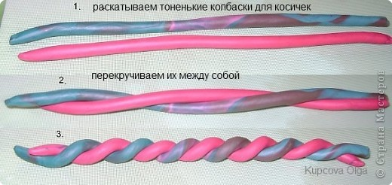
Спиральный рулет
Для рулета нужно выбрать пластилин контрастных цветов, иначе слои будут плохо видны в разрезе. Слепите два шарика. Шарик, который вы планируете сделать внешний, должен быть чуть больше. Скатайте из шариков валики, а потом расплющите их в прямоугольные лепёшки. Наложите одну лепёшку на другую и продолжайте расплющить их, стараясь сделать слой пластилина равномерный. С одной стороны надо оставить полоску шириной несколько миллиметров, не накрытую верхним слоем пластилина. Получившуюся тонкую лепёшку сверните в рулет, начиная с той стороны, где вы оставили незакрытую полоску. Рулет надо свернуть как можно плотнее. Свёрнутый рулет оставьте на 10 минут, чтобы пластилин немного застыл. Самым тонким ножом нарежьте пластилиновый рулет на тонкие ломтики. Осторожно расправьте их, чтобы убрать приплюснутую форму и сделайте ровный круг.
Что можно слепить из рулета? Оперение птицы, цветы, узоры, камни, морских молюсков.

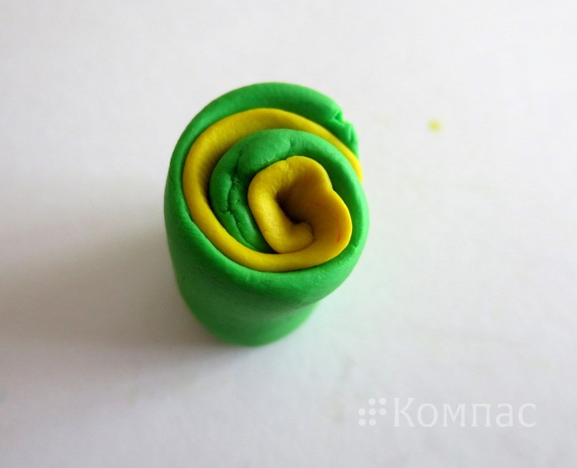

Инструменты и рабочее место
Главный рабочий инструмент-это, конечно же, руки. Но некоторые приёмы, например разрезание по ровной линии, выдавливание маленьких отверстий и прочая тонкая работа, требуют участия инструментов. Кроме того, подготовить удобное рабочее место.
Ножницы
Ножницы в основном нужны для работы тонкими формами. Ножницы для работы с пластилином удобно использовать небольшие, с тонкими кончиками, например маникюрные. Учтите, что ножницы довольно сильно пачкаются в процессе работы с пластилином и отмыть их до конца будет довольно сложно.
Зубочистки
Зубочистки при работе с пластилином могут пригодиться в самых разных ситуациях. Например, чтобы наносить тонкий узор (рисовать нос, глаза, прожилки на листьях и другое). С помощью зубочисток можно сделать маленькое ровное углубление или отверстие (например, для глаз). Если сделать несколько уколов зубочисткой в каких-то местах пластилиновой формы, то другая пластилиновая деталь сюда лучше прикрепится.
Ручка
Старая ручка, в которой закончились чернила, такой же незаменимый инструмент, как и зубочистка. Отверстия, которые можно сделать с помощью ручки, будут больше и ровнее, чем от зубочистки. Кроме того, ручку гораздо труднее потерять и ею нельзя уколоться. Маленьким детям, которым вообще опасно давать зубочистку, будет удобнее работать только ручкой. Если корпус ручки более или менее ровный, её можно будет использовать как скалку для раскатывания лепёшки из пластилина.
Ручку, в которой остались чернила, лучше не использовать-она будет оставлять заметные следы на светлом пластилине.
Картон
Если у вас нет стек - специальных пластилиновых ножей, их можно заменить ровным прямоугольником тонкого, но жёсткого картона. Правда такой инструмент довольно быстро тупится и его нельзя вымыть, если он запачкался.
Лист бумаги
Лист бумаги – не плохая замена специальному пластиковому рабочему коврику. Как и картон, это одноразовая замена – как только лист запачкается, его придётся выкинуть и взять новый.

Резаки для пластилина (стеки)
Обычно несколько больших стек уже входят в набор с пластилином. Более сложные можно купить отдельно. В первую очередь вам понадобится стека с тонким ровным лезвием. С помощью такой стеки можно ровно отрезать детали, нарезать на ломтики рулеты из пластилина разных цветов. Для отрезания крупных деталей удобнее стека с длинным лезвием, наподобие ножа, для мелких деталей удобнее стека с коротким лезвием. Ею так же можно наносить рисунки в виде тонких линий.
Так же незаменима стека в виде тонкой лопаточки. Она нужна, чтобы делать глубокие продолговатые отверстия, например для глаз и рта.
Стека с толстым закруглённым кончиком нужна, чтобы делать ровные углубления большой площади.
Стекой с тонким закруглённым кончиком удобно делать округлые отверстия диаметром 1-2 мм., например для глаз и носа.
Выравнивать поверхность небольших площадей деталей удобно стекой в виде плоской лопаточки.
Стекой с округлым лезвием можно делать небольшие углубления на фигурах (чешую, перья, глаза).
Так же вам понадобиться стека с зубчатым лезвием. С её помощью можно придавать ровной поверхности фигурки фактуру. Если провести по пластилину такой стекой, останутся ряды параллельных линий, если просто дотрагиваться – точки, имитирующие короткий мех.

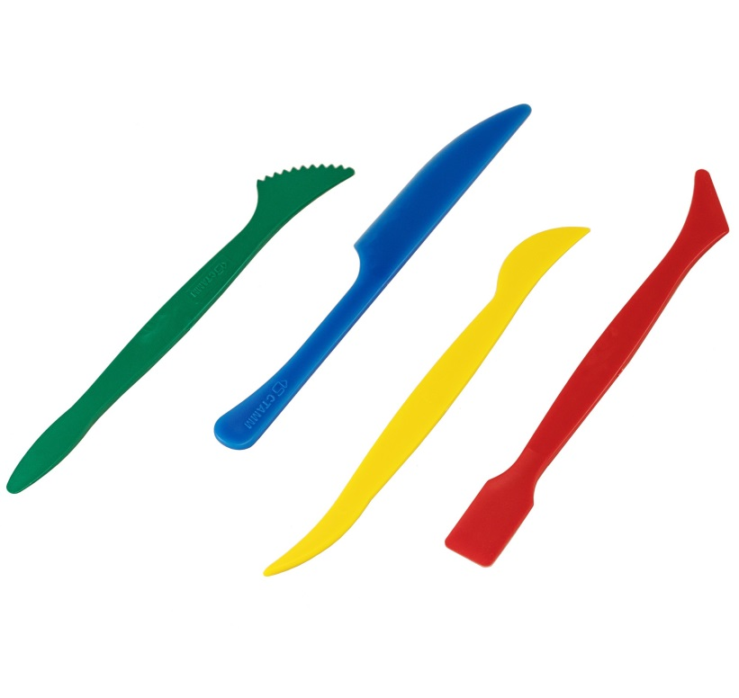
Пластилиновый коврик
Его можно купить в магазинах для творчества, но такой коврик с успехом заменит пластиковая или акриловая доска для резки продуктов.
Пластилин
Ну, и, конечно же, вам понадобится пластилин. Сейчас в продаже есть очень много сортов пластилина. Выбирайте тот, который понравится вам по цветовой гамме, будет ровным на вид и на ощупь.
Будьте осторожны, приобретая пластилин с перламутровым или глиттерным эффектом – декоративные добавки часто меняют пластические свойства этого материала, и очень красивый на вид пластилин становится неудобным для лепки, слишком мягким или наоборот слишком жёстким. Это же относится и к флуоресцентному пластилину.

Цель создания сборника
Сборник создан для облегчения работы воспитателей и детей. Темы планирования могут перекликаться друг с другом. Представлены широкие возможности для творческого воображения и создания как индивидуальных, так и коллективных работ.
Приложение к сборнику цветные мнемотаблицы помогут детям поэтапно выполнять поделки. Освоив эти нехитрые уроки лепки, можно выразить своё личное видение, добавив свои элементы и детали.
Работа по подгруппам поможет создать сюжетные композиции, которые можно применять в конструировании, театрализованной деятельности, обучению рассказыванию. Такие композиции могут занять достойное место в галерее поделок группы или просто украсить центр творчества.
Желаю успехов в творчестве!

Мнемотаблицы на темы:
«Птицы», «Домашние птицы», «Весна», «Лето», «Осень», «Зима»

Сорока
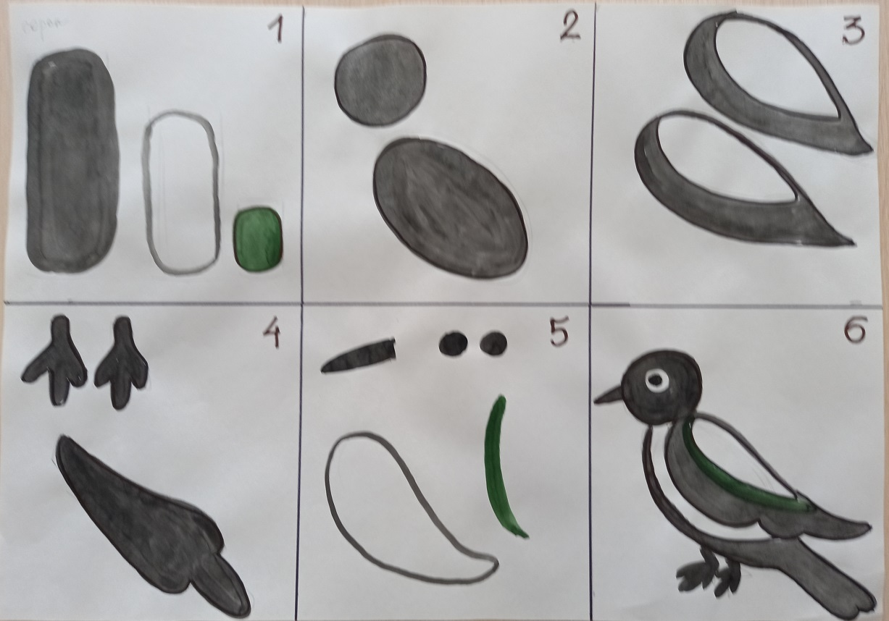

Воробей
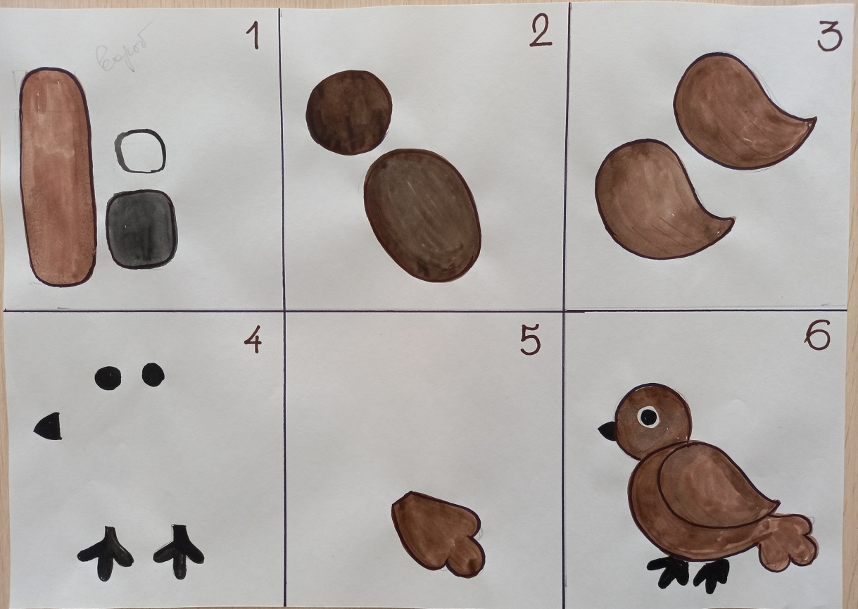

Ласточка
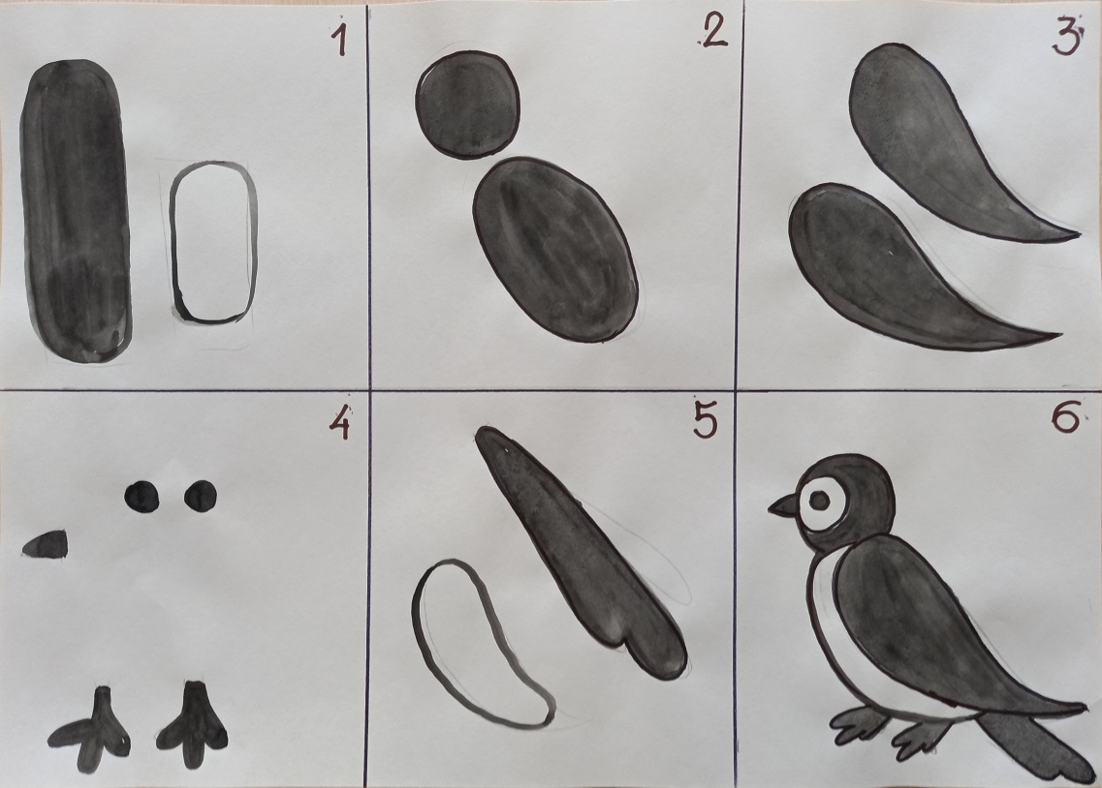

Сова
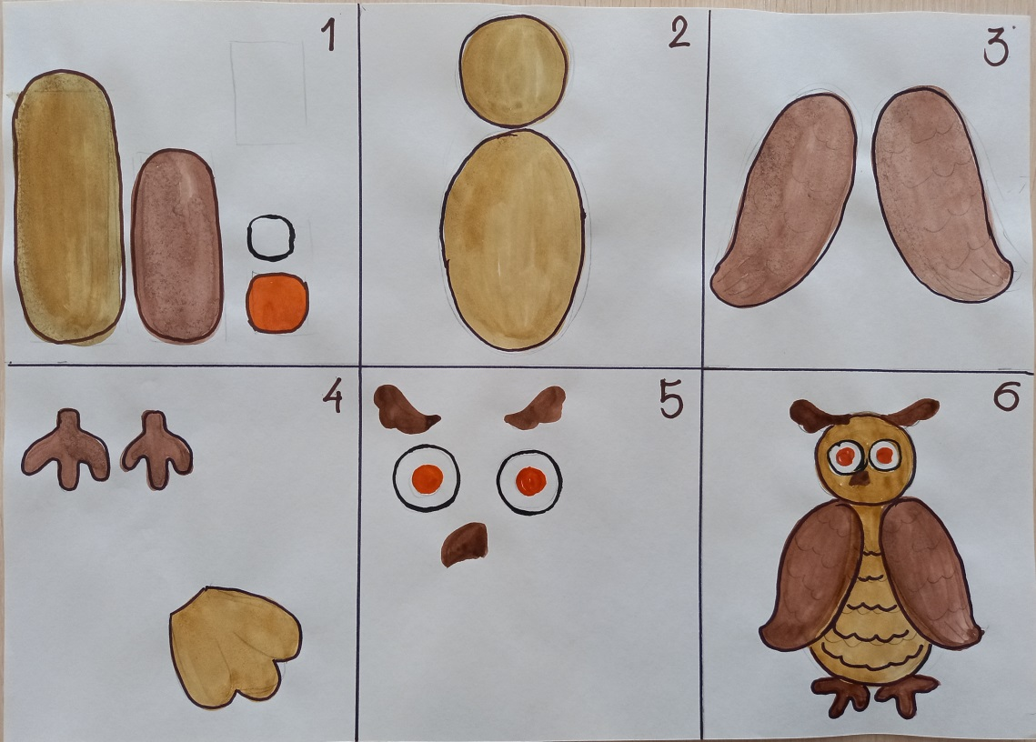

Синица
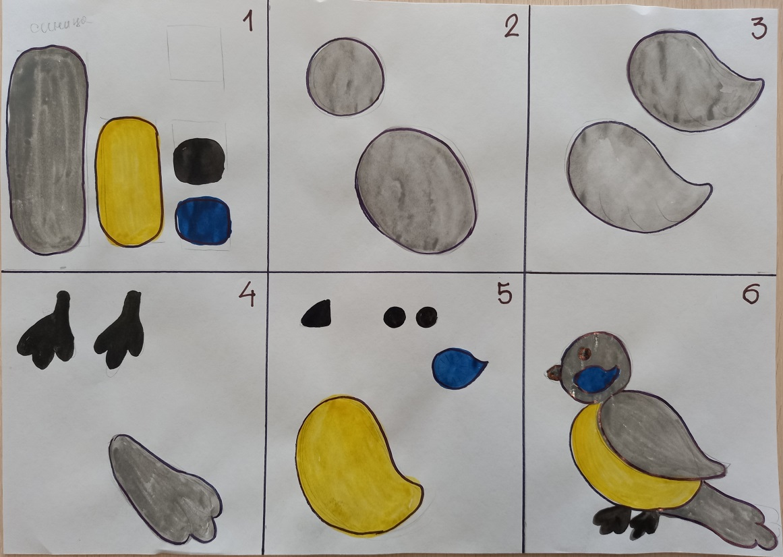

Снегирь
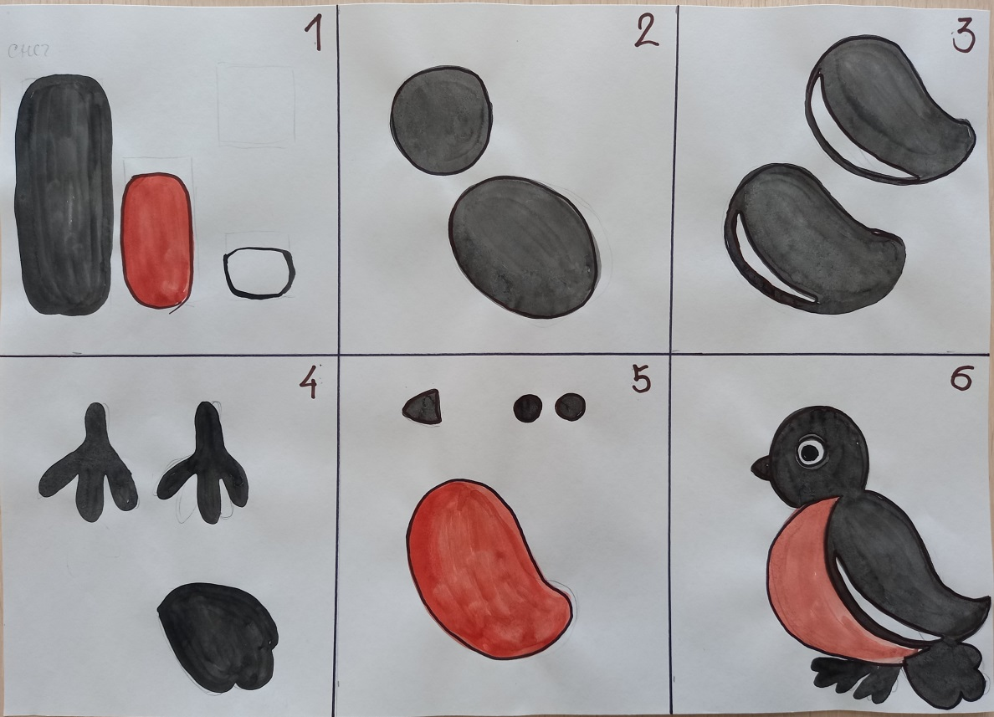

Петух
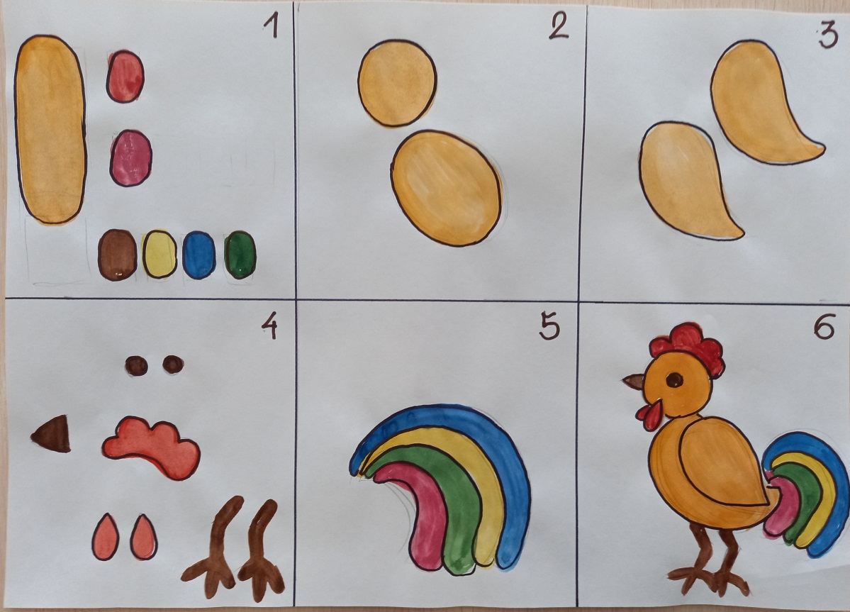

Курица
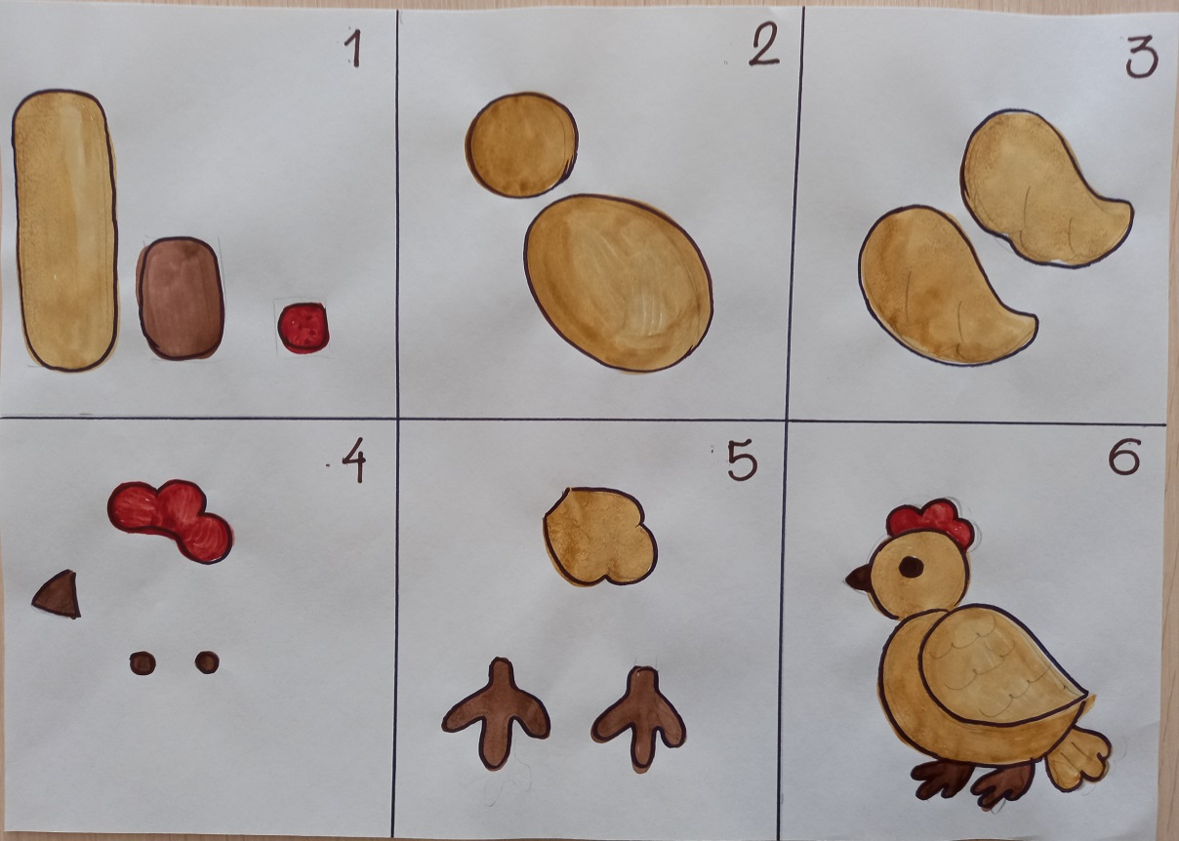

Уточка
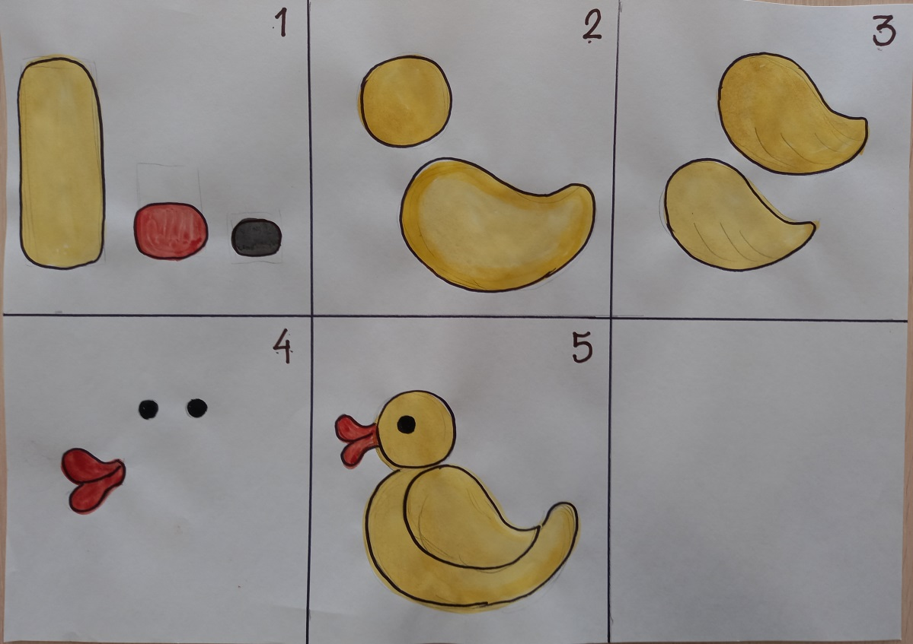

Цыплёнок
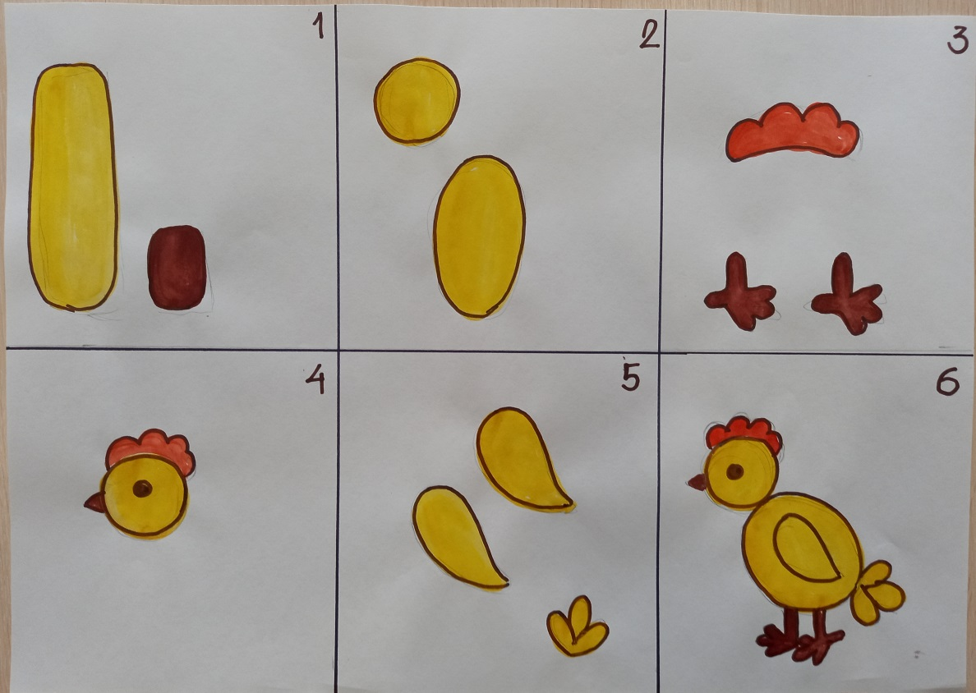

Мнемотаблицы на темы:
«Зима», «Я в мире-человек»,
«Здоровый образ жизни»

Лыжник
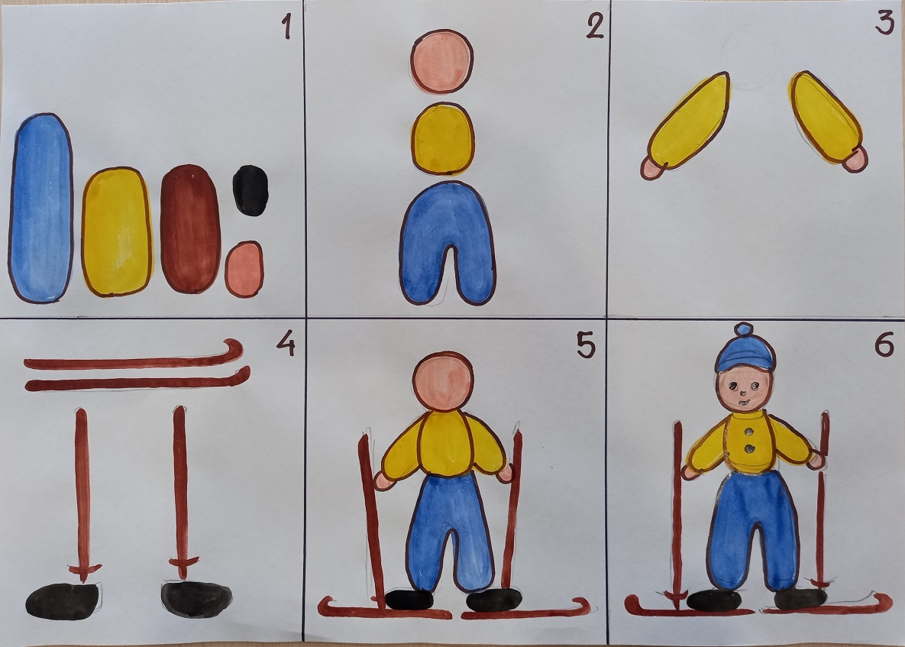

Снеговик

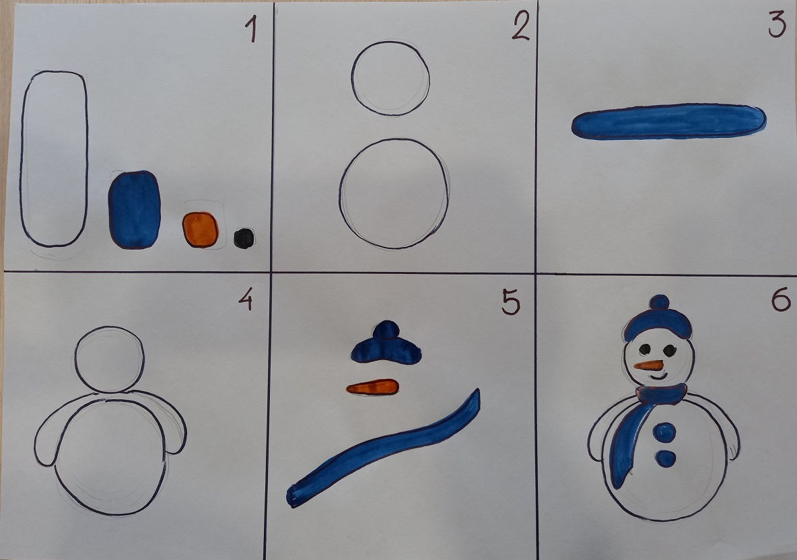

Девочка в зимней шубке

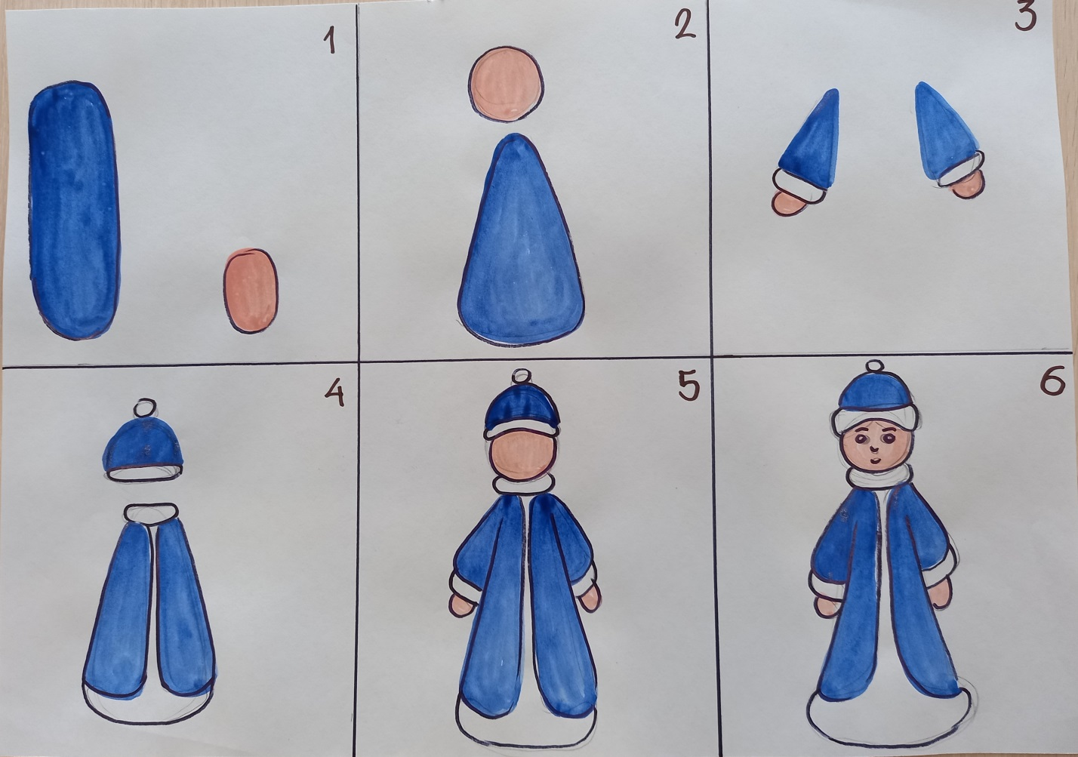

Мнемотаблицы на темы:
«Дикие животные», «Животные жарких стран», «Домашние животные», «Насекомые»

Мышка
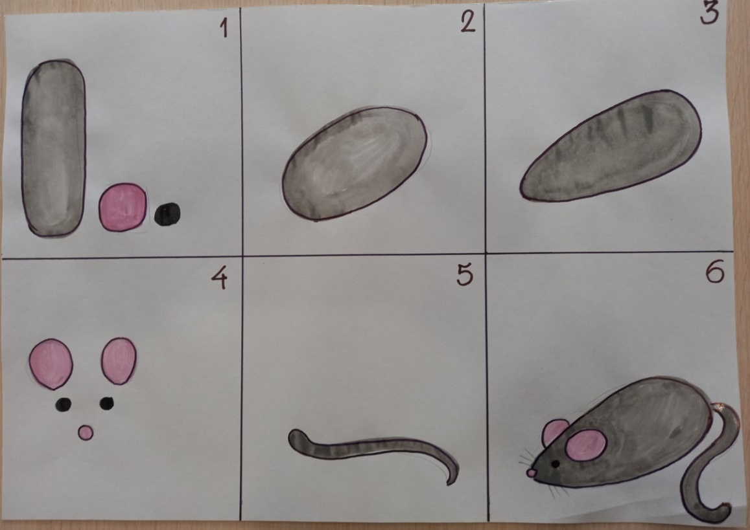

Медведь
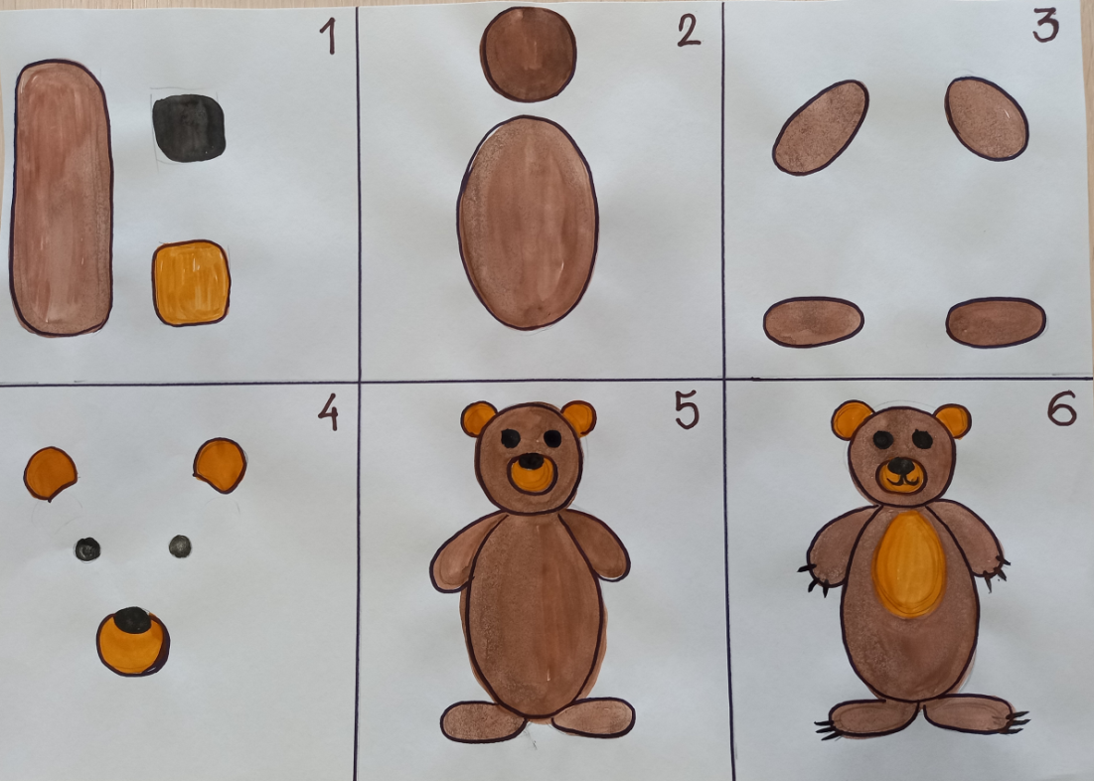

Улитка

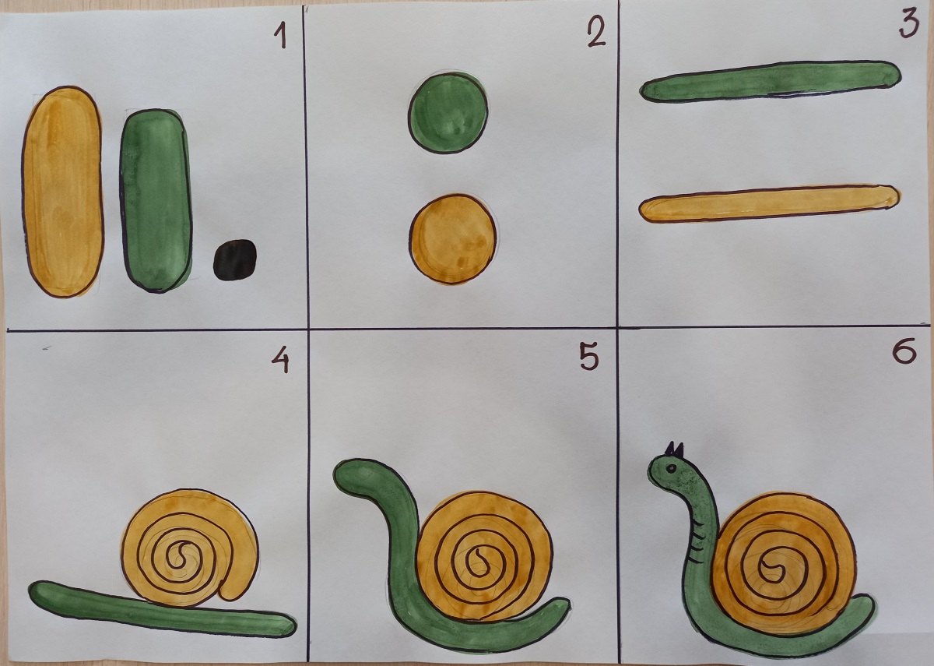

Пчела
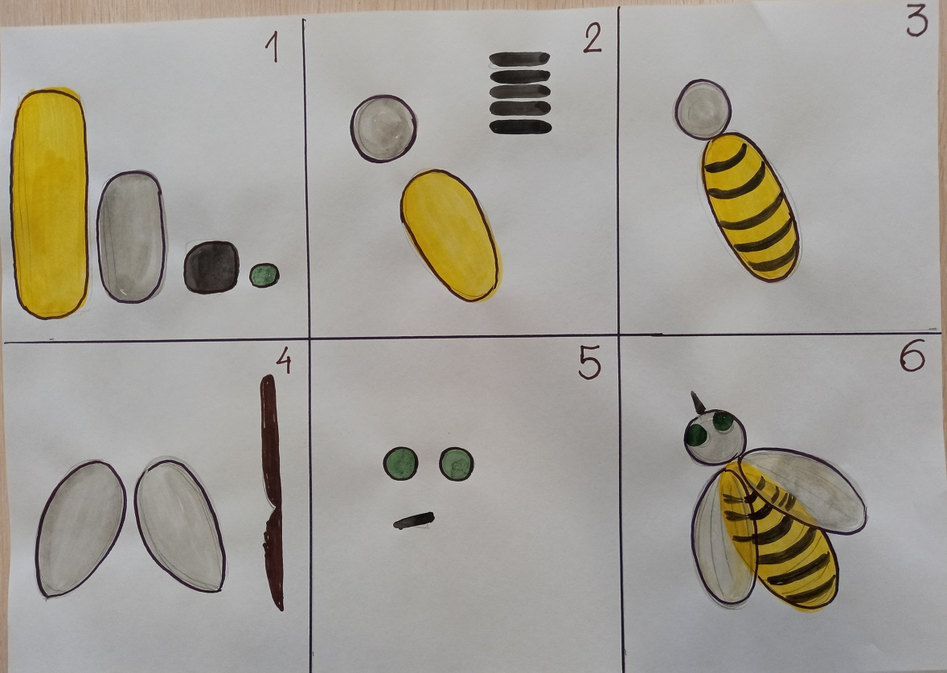

Лошадь

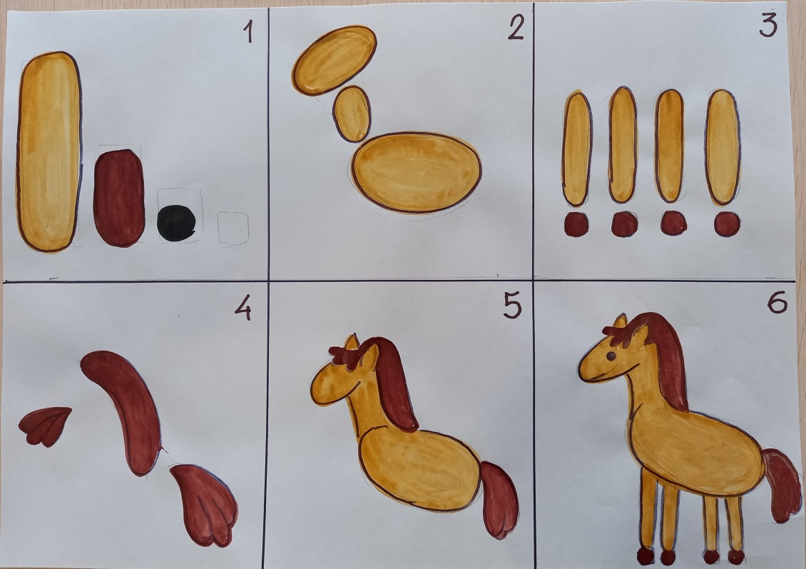

Ёжик

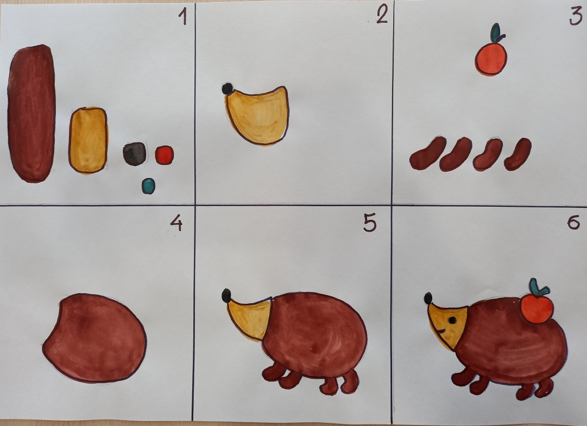

Жираф

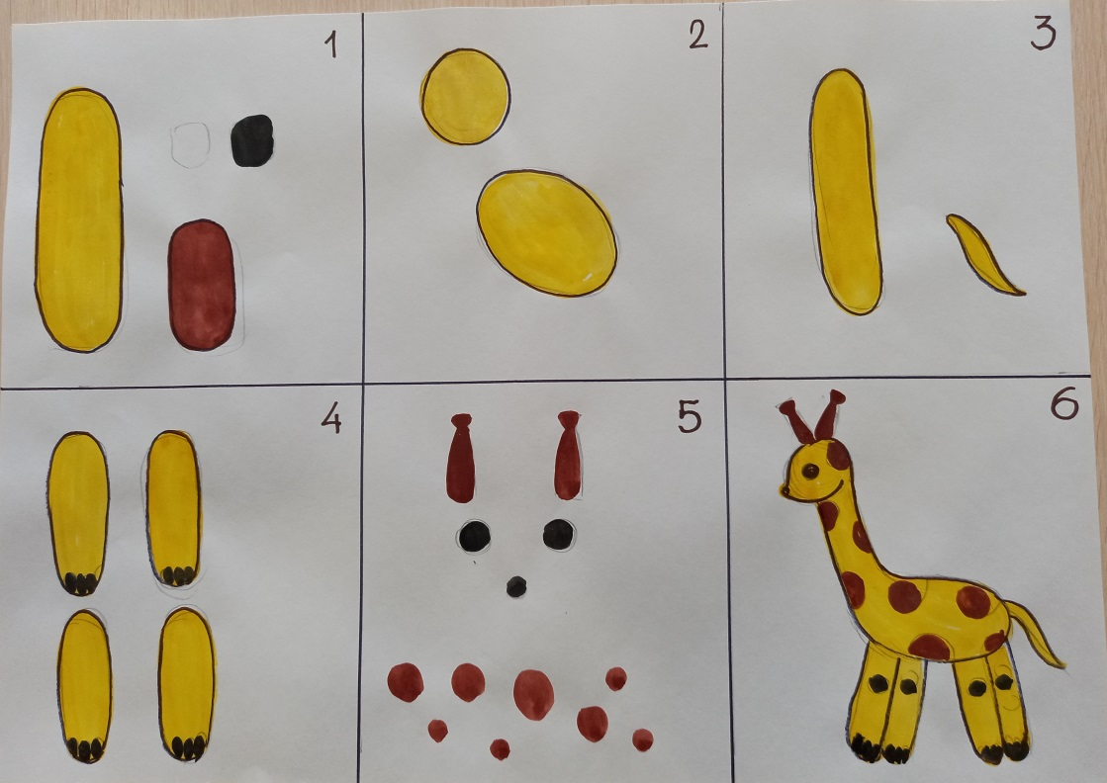

Обезьянка

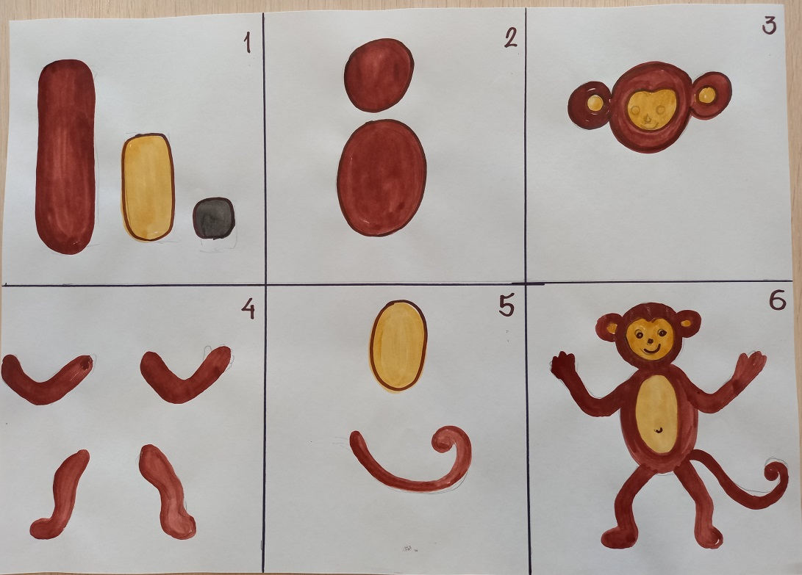
Заяц-беляк

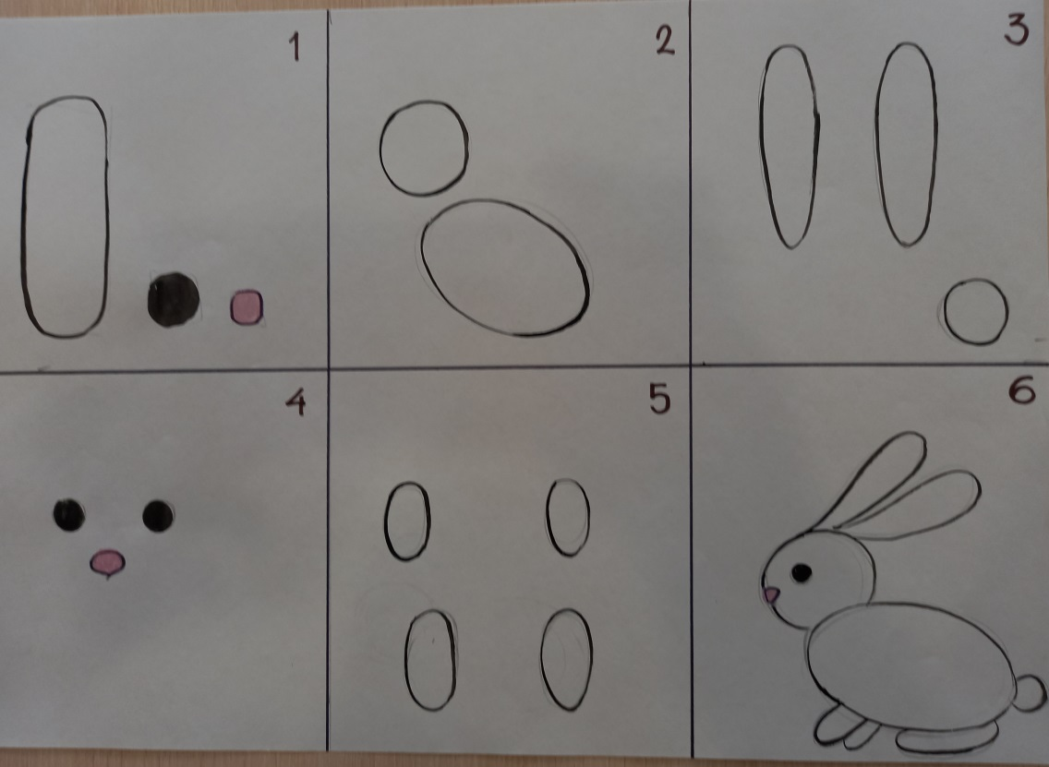

Слон

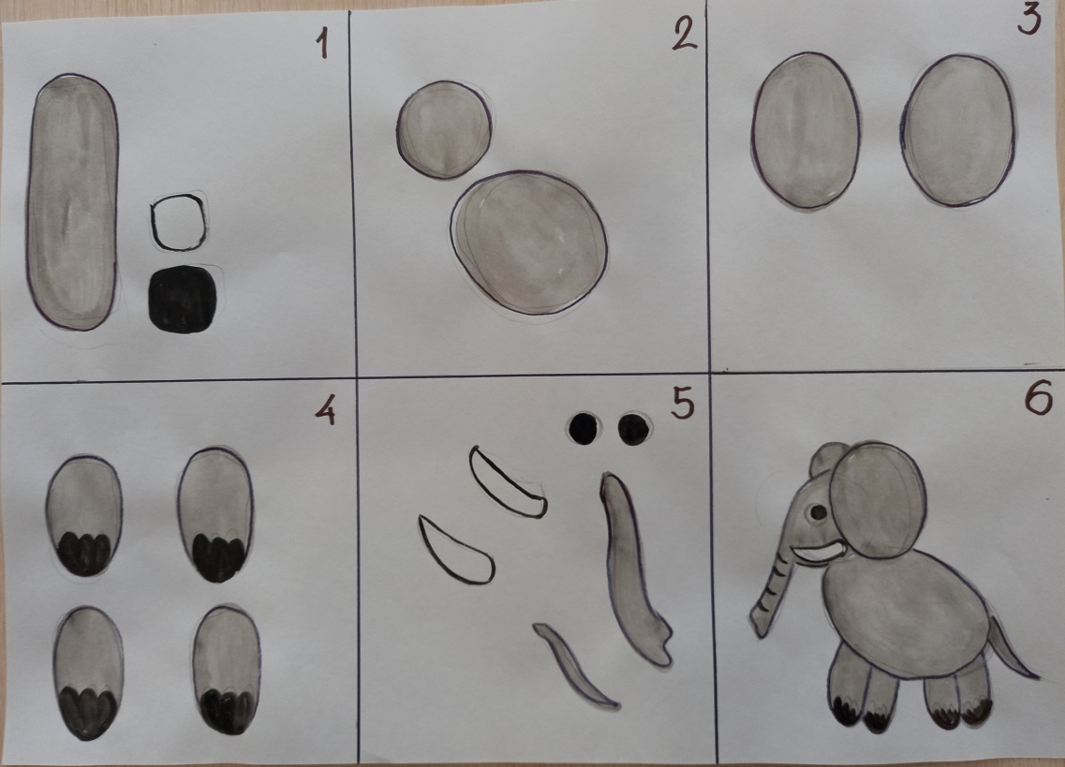
Кошечка

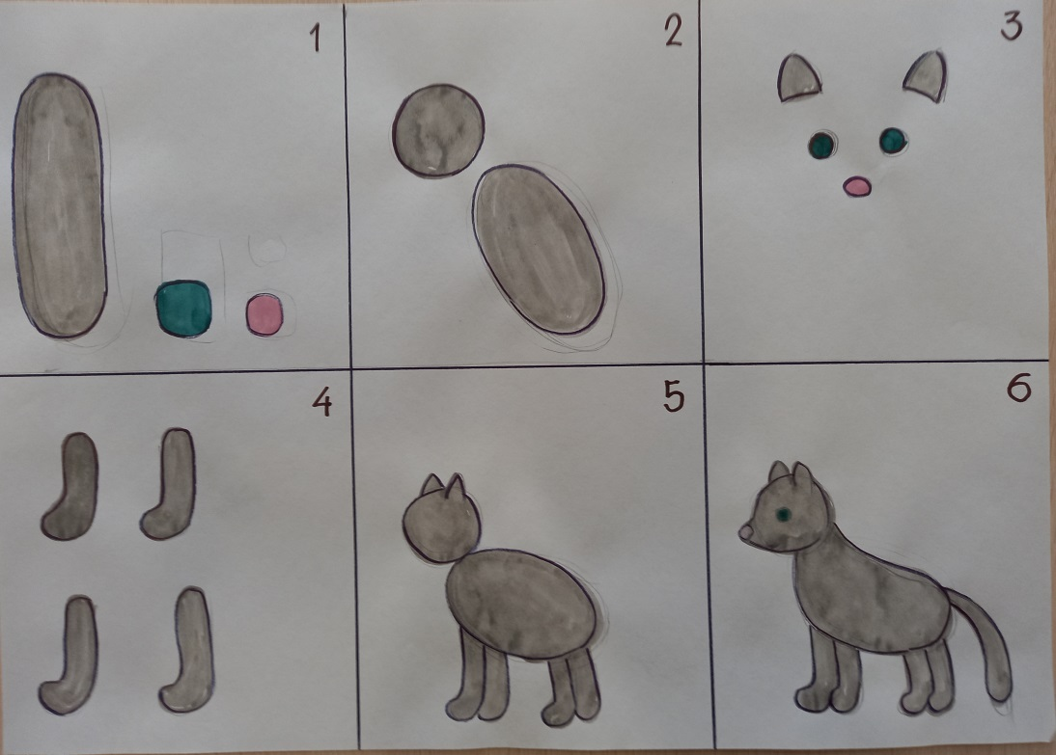

Белочка
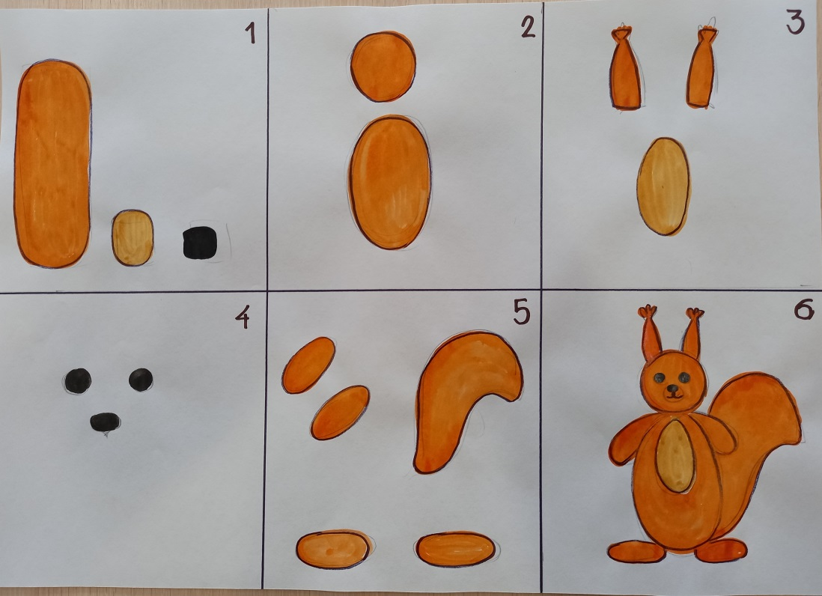

Собачка
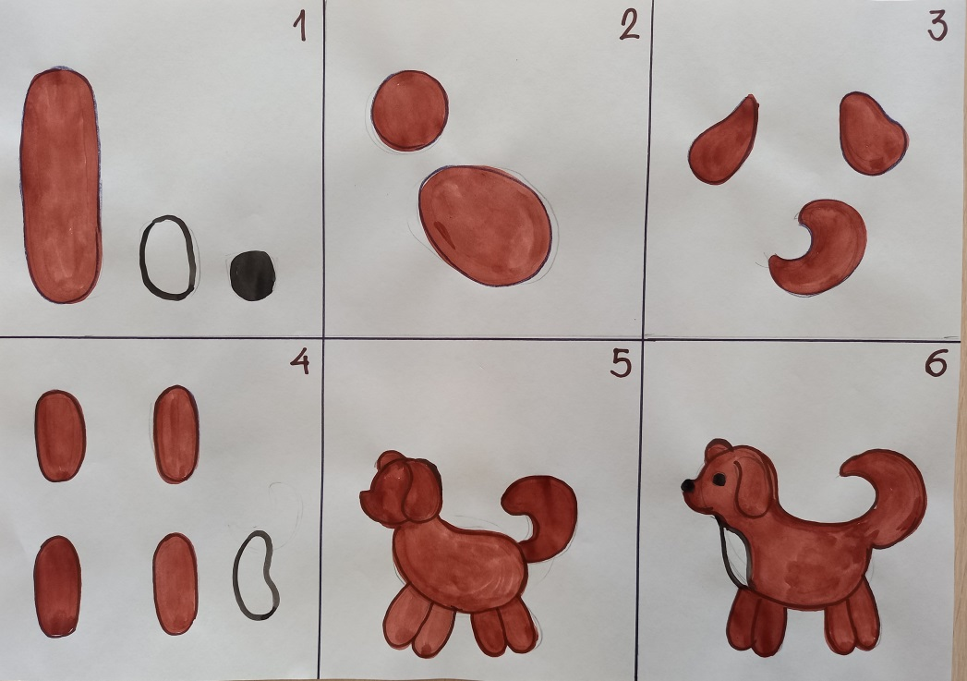

Волк

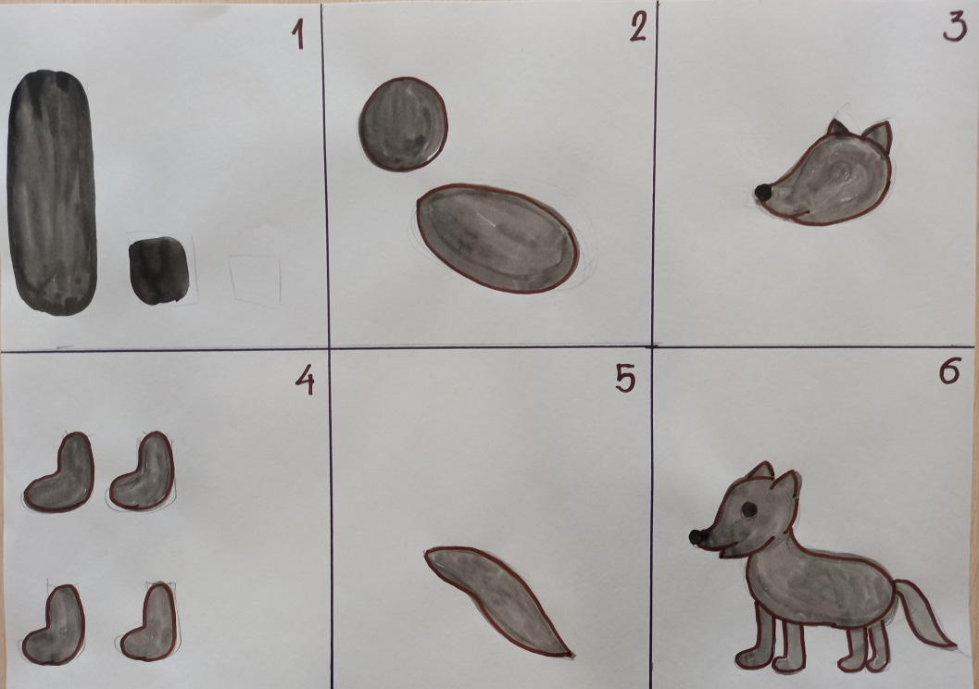

Мнемотаблицы на темы:
«Транспорт», «Безопасность», «Улицы города»

Полицейская машина

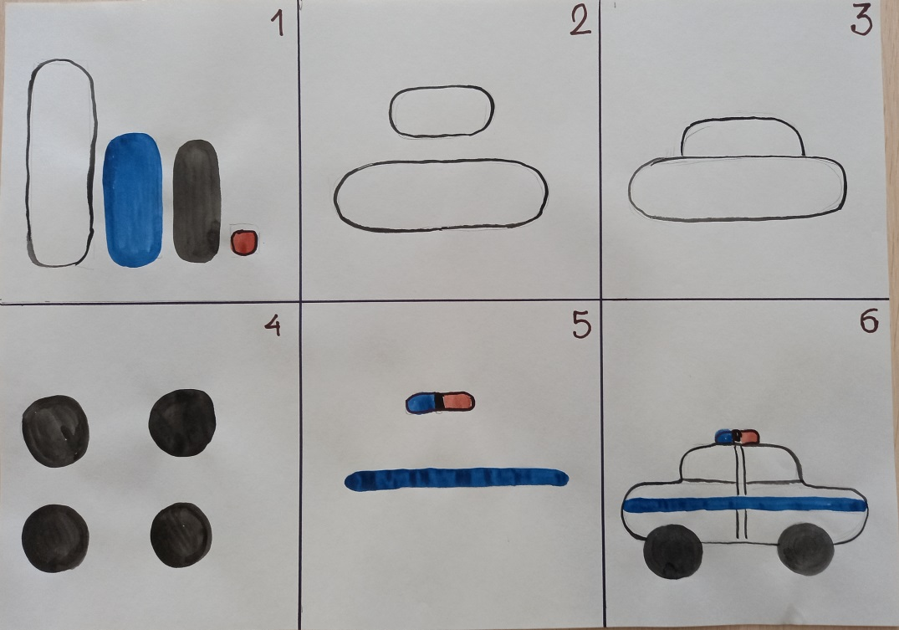

Светофор
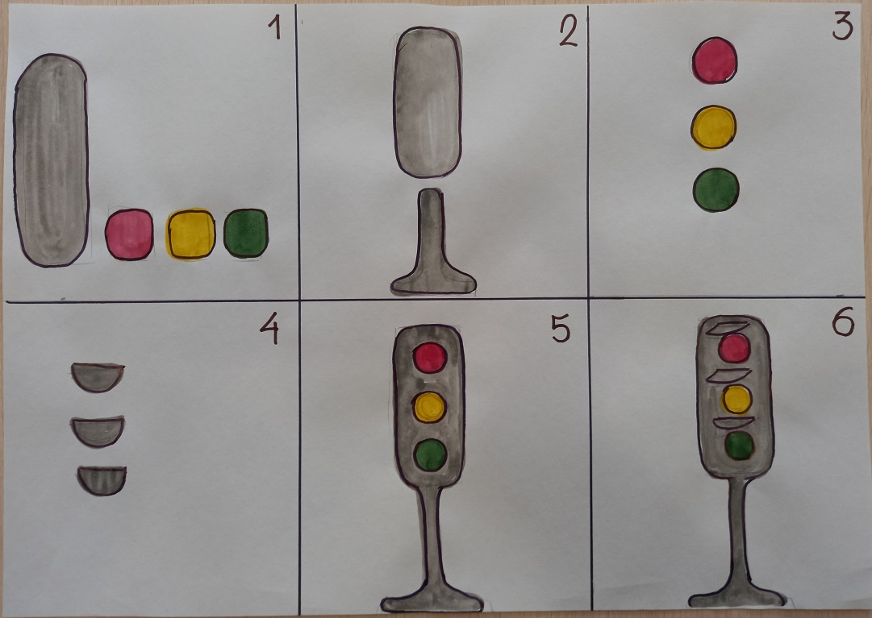

Огнетушитель
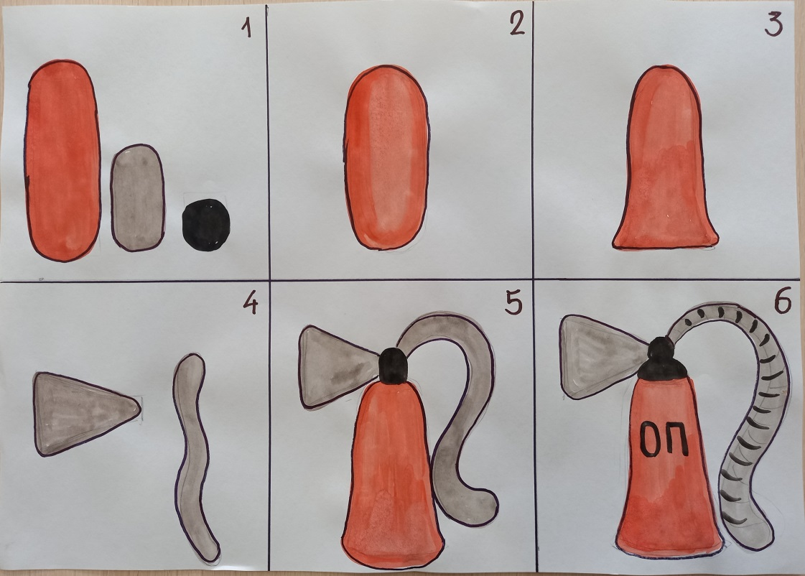

Каска пожарного

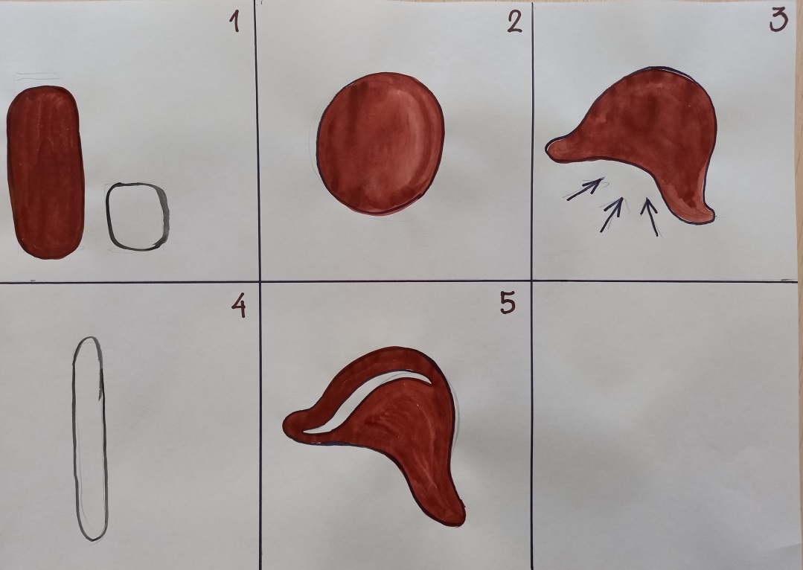

Мнемотаблицы на темы:
«Дымковские игрушки»

Барышня
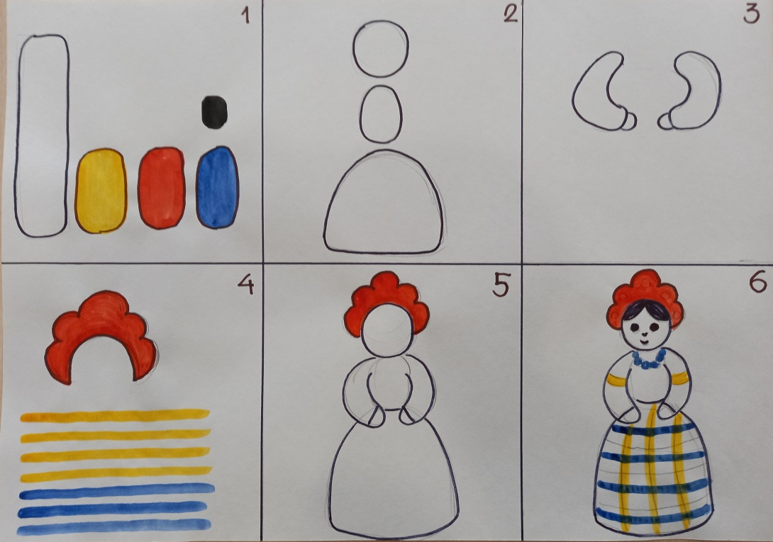

Козлик
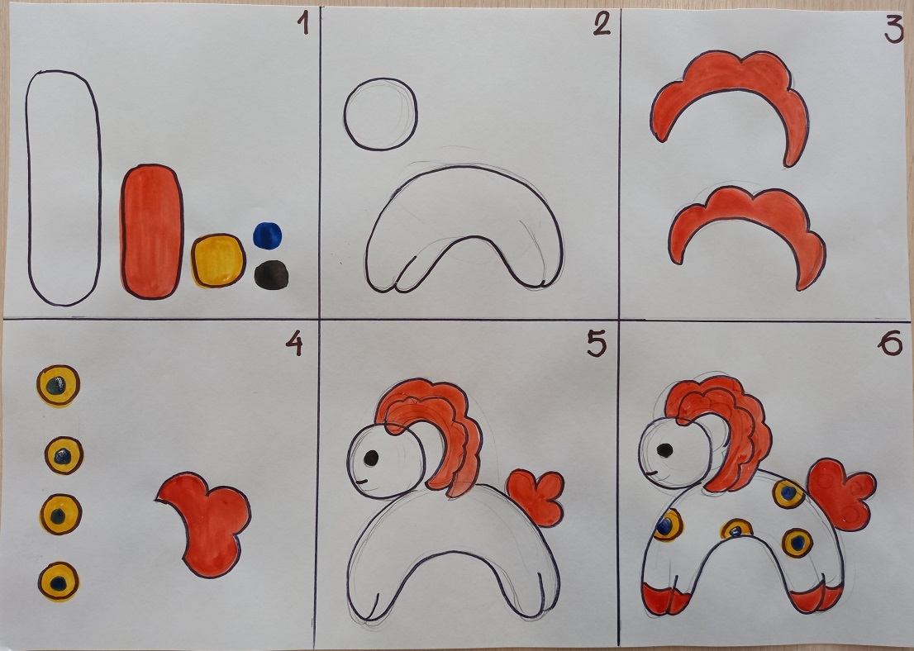

Петушок
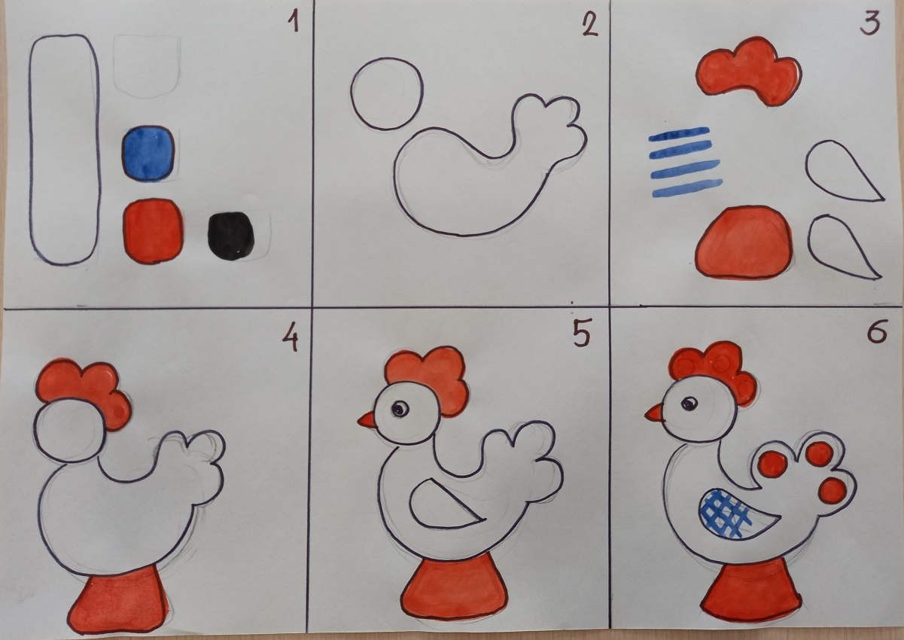

Мнемотаблицы на темы:
«Овощи», «Фрукты», «Здоровый образ жизни», «Загадки с грядки», «Осень»

Помидор
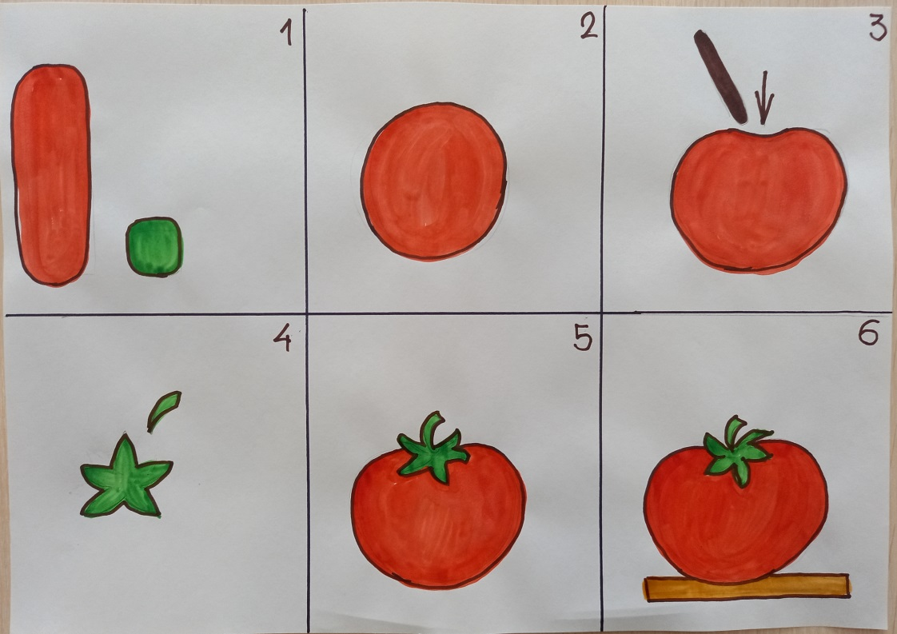

Репка
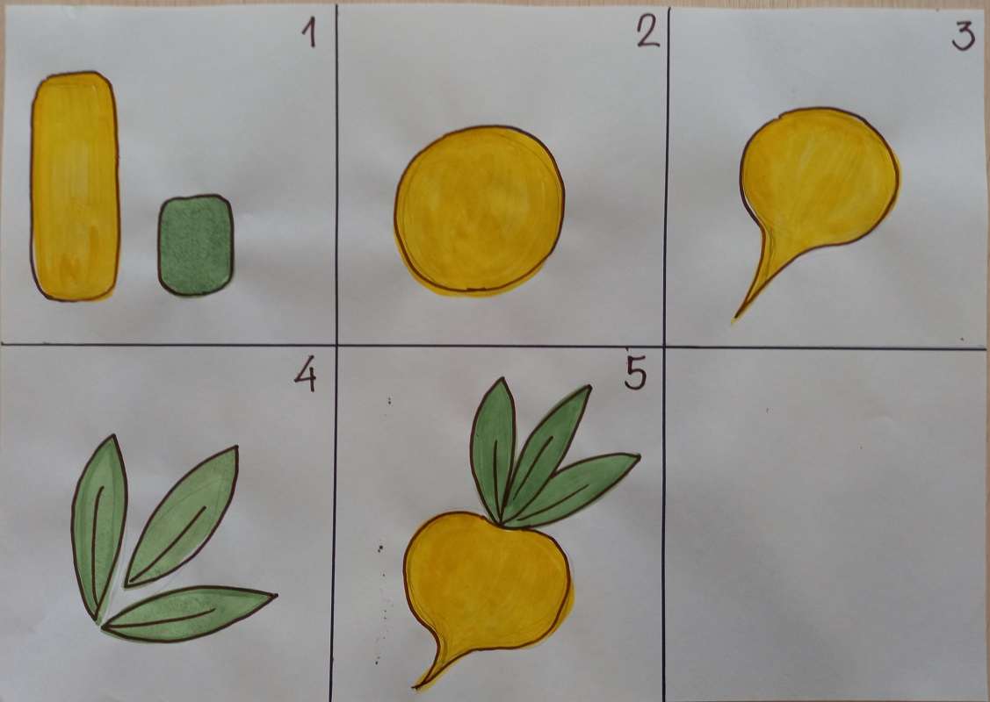

Огурец
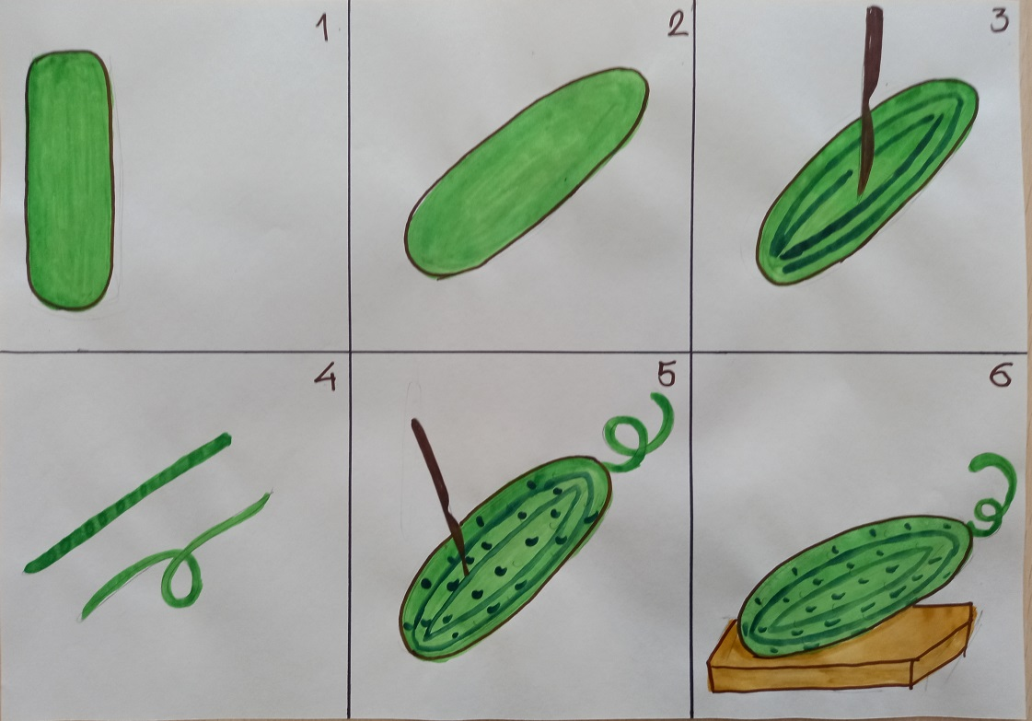

Редис
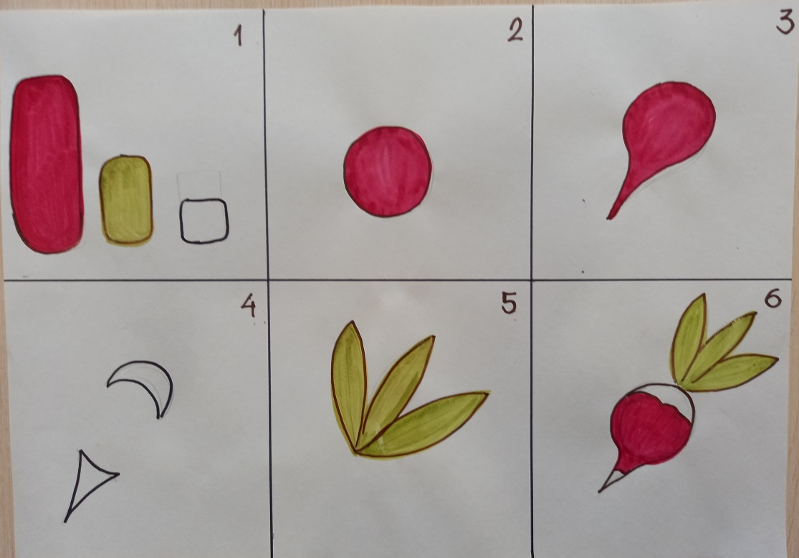

Груша
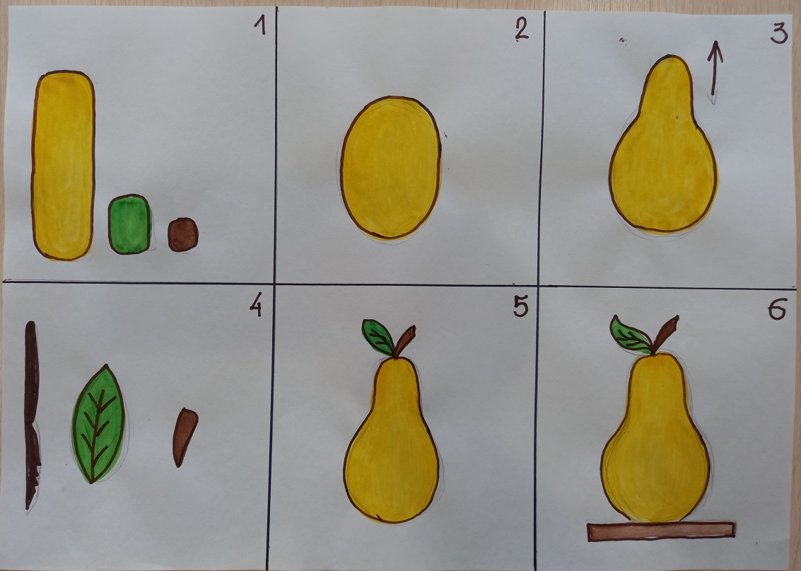

Вишня
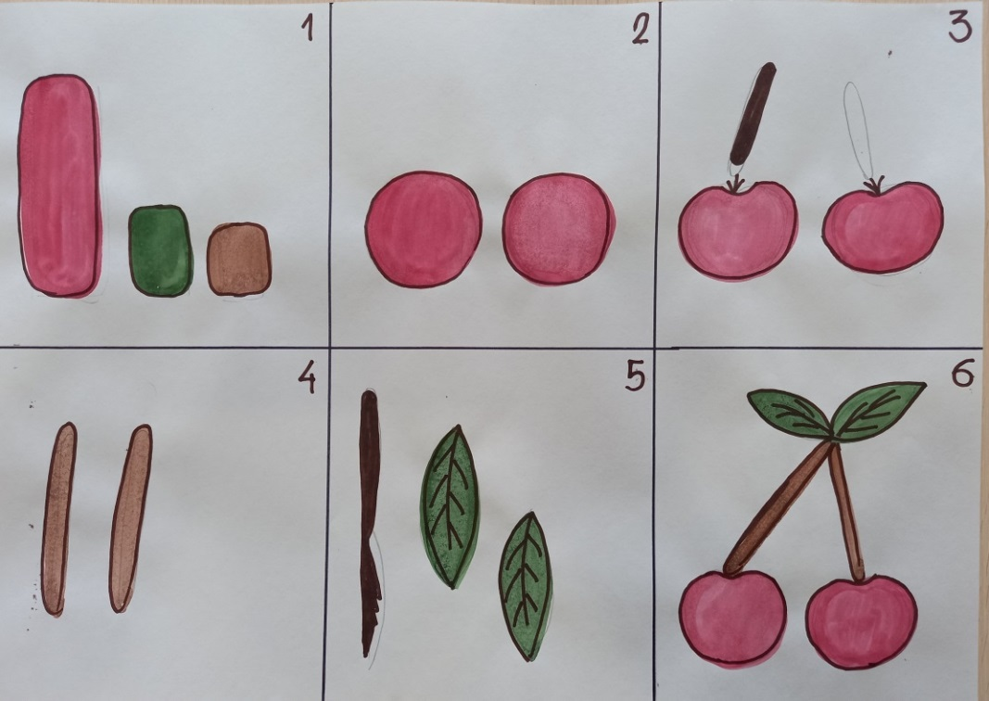

Яблоко
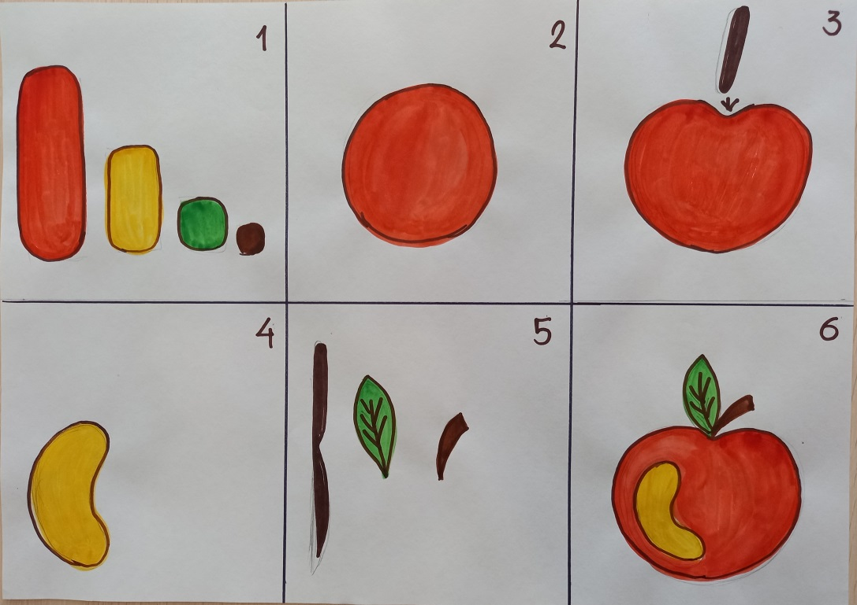

Виноград
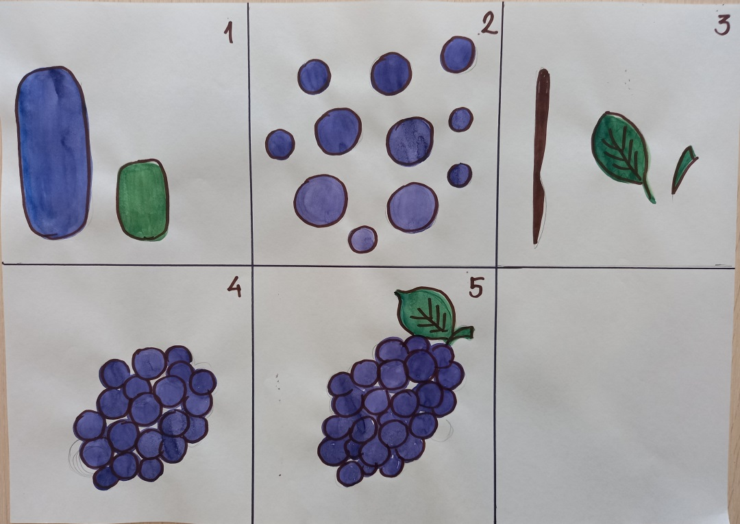

Мнемотаблицы на темы:
«Посуда», «Мой дом»,
«Предметный мир»

Кастрюля с крышкой
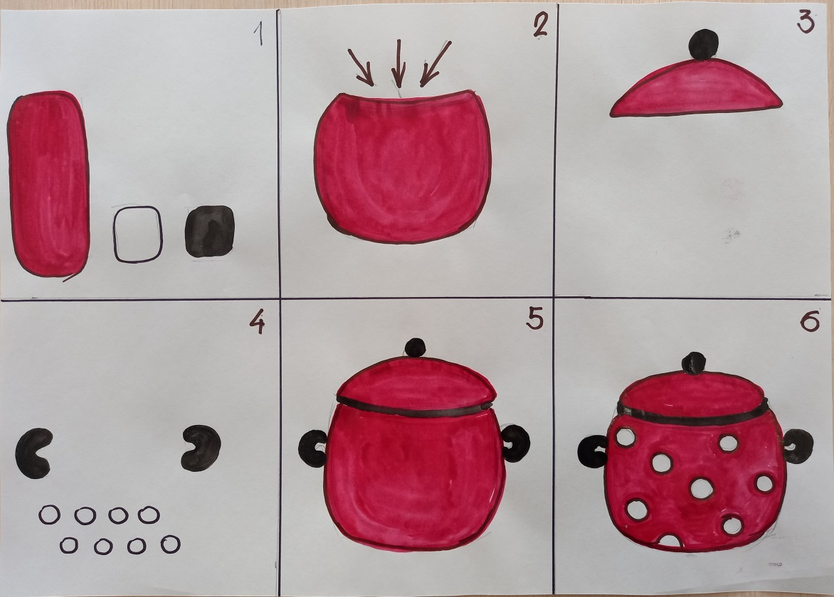

Красивая ваза

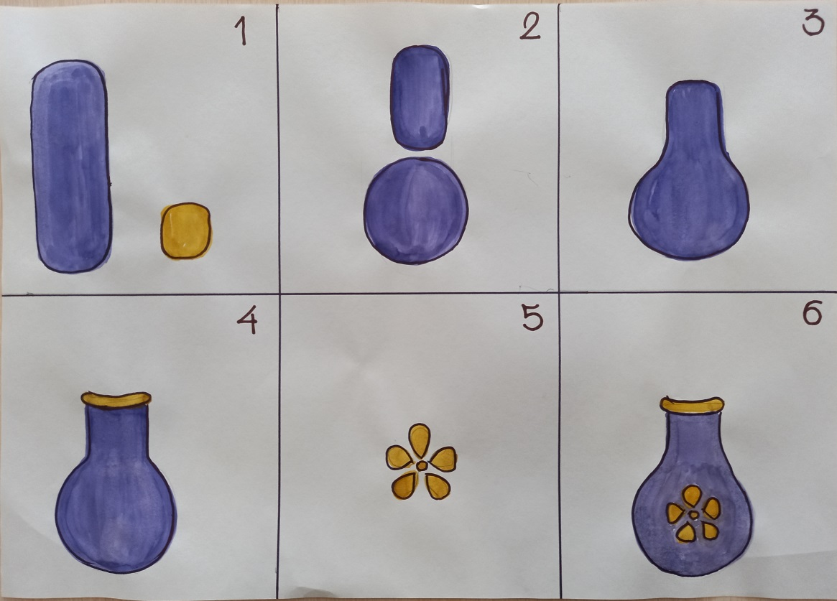

Кружка с узором
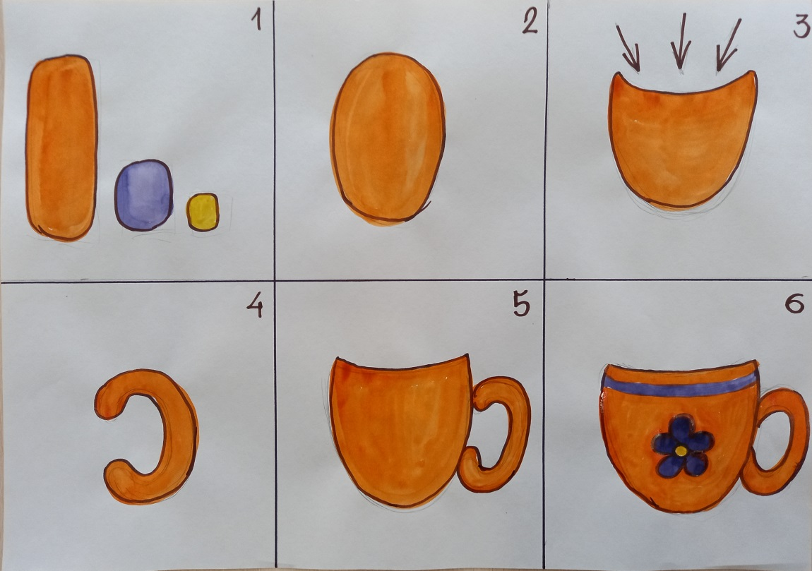

Красивая тарелка

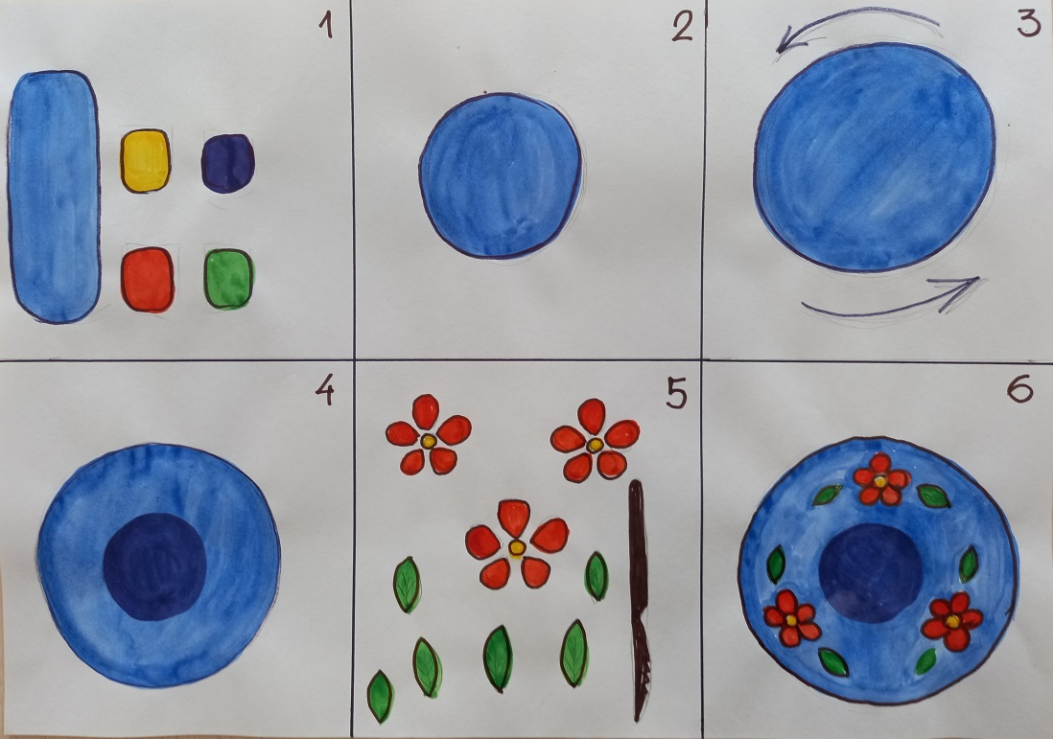

Корзинка
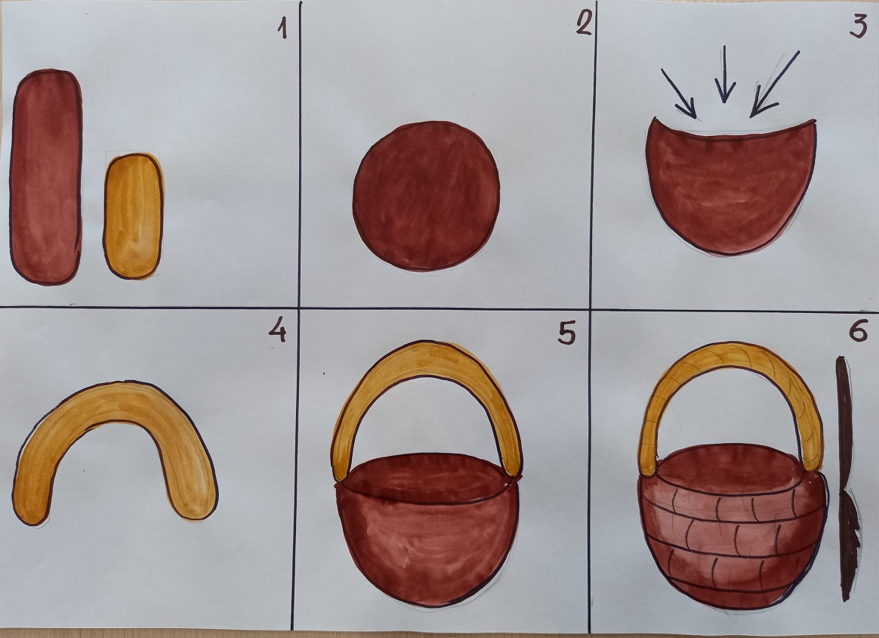

Чайник
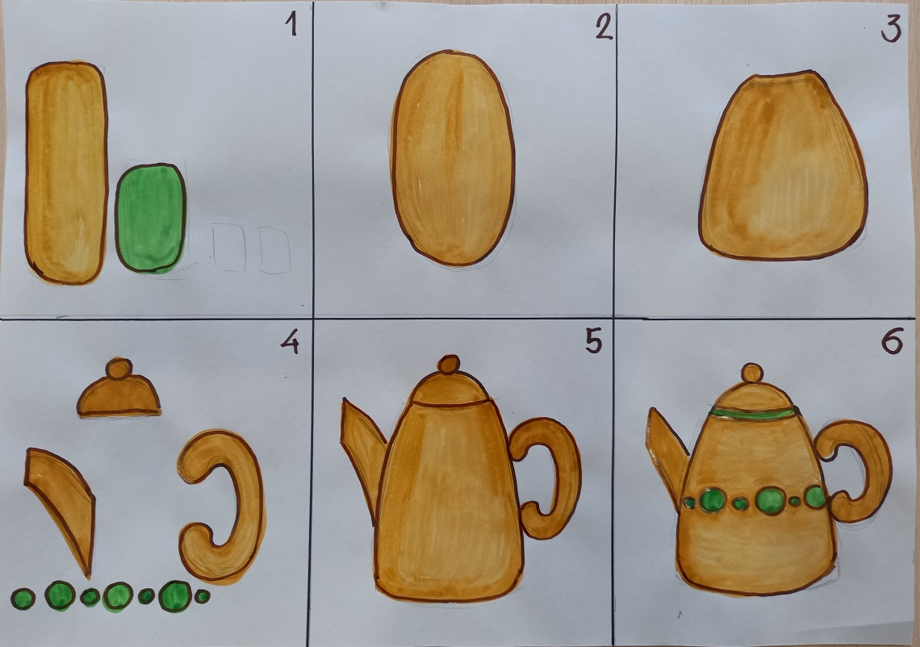

Мнемотаблицы на темы:
«Игрушки», «Детский сад», «Предметный мир»

Пирамидка
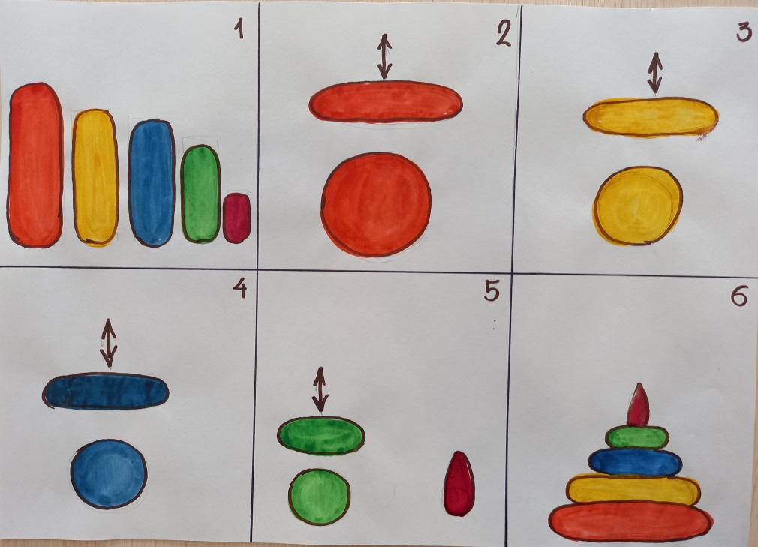

Неваляшка
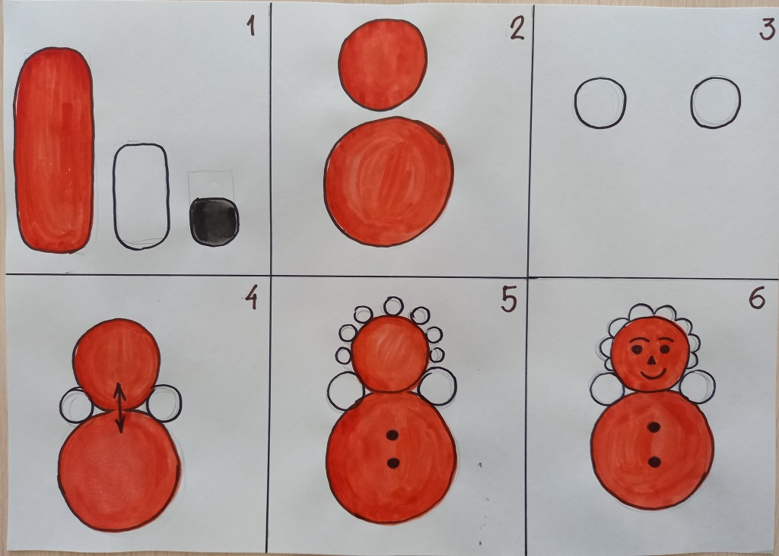

Мнемотаблицы на темы:
«Растения», «Гибы», «Деравья»,
«Новый год», «Осень»

Гриб лисичка
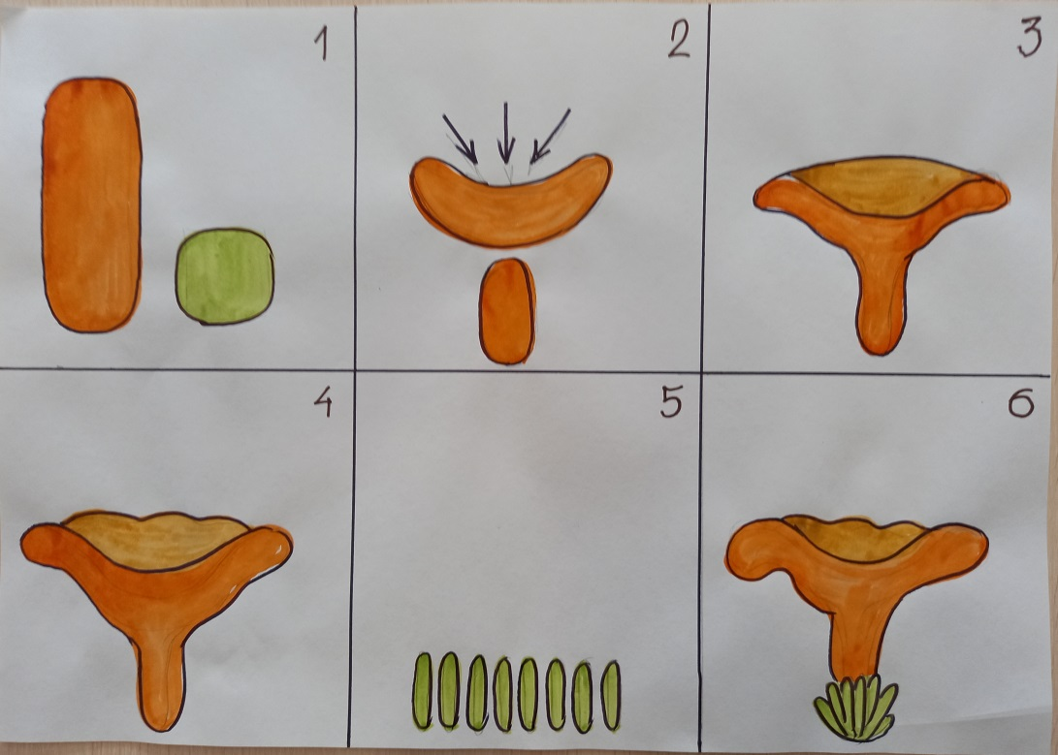

Гриб подосиновик
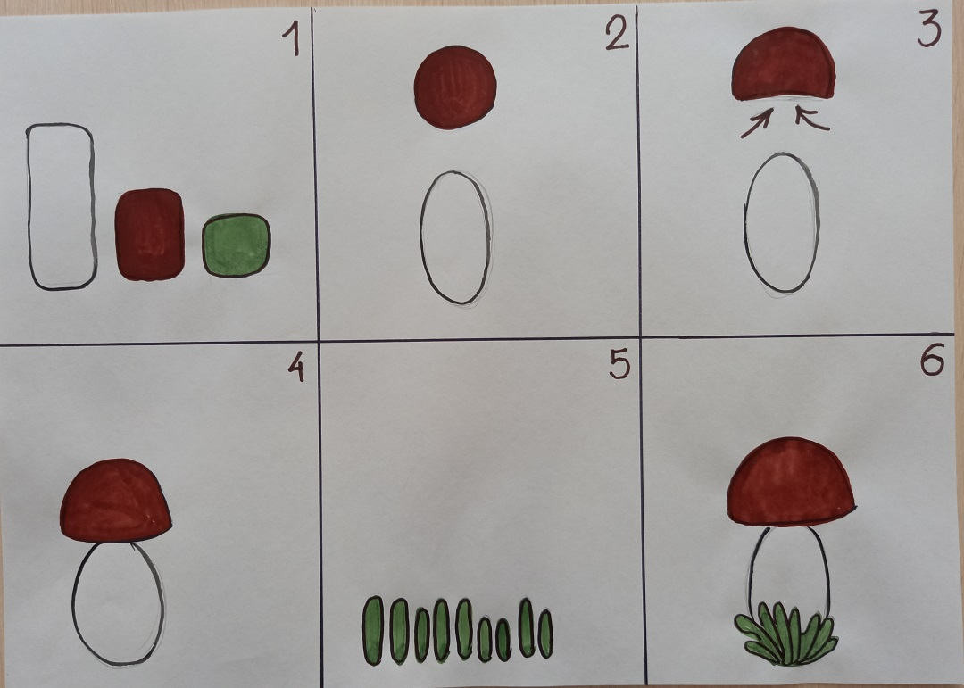

Ёлочка
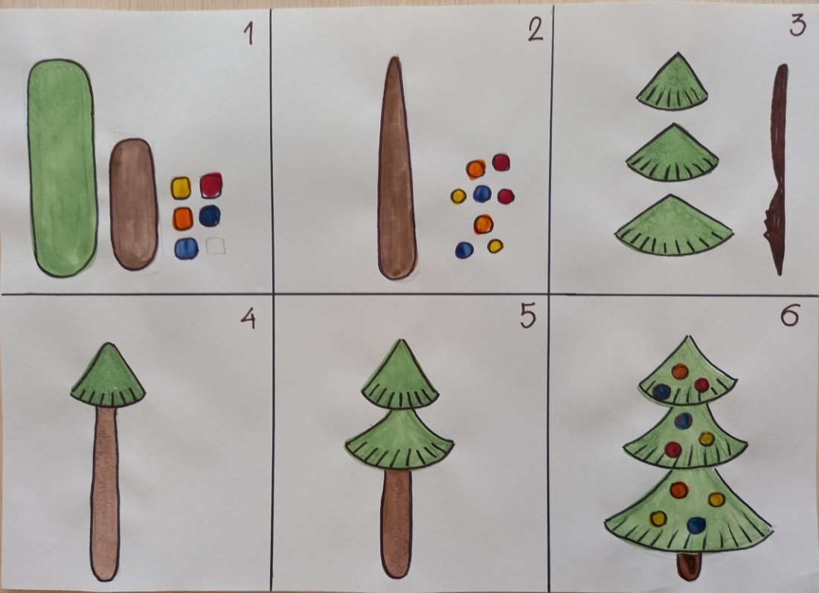

Дерево летом
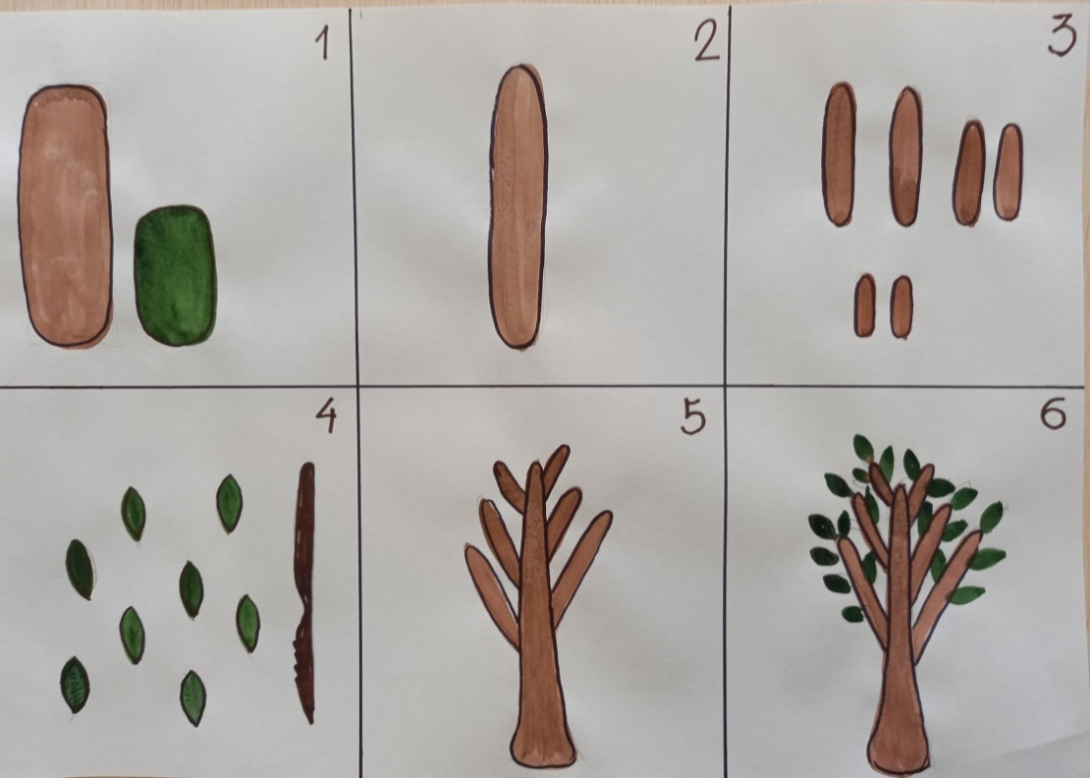

Содержание
Пояснительная записка________________________________________________________________________1
Секреты пластилина__________________________________________________________________________3
Основные приёмы лепки______________________________________________________________________4
Инструменты и рабочее место_________________________________________________________________10
Цель создания сборника______________________________________________________________________12
Мнемртаблицы на темы: «Птицы», «Домашние птицы», «Весна», «Лето», «Осень», «Зима»_____________13
Мнемотаблицы на темы: «Зима», «Я в мире-человек», «Здоровый образ жизни»_______________________19
Мнемотаблицы на темы: «Дикие животные», «Животные жарких стран»,
«Домашние животные», «Насекомые»__________________________________________________________22
Мнемотаблицы на темы: «Транспорт», «Безопасность», «Улицы города»_____________________________30
Мнемотаблицы на тему: «Дымковские игрушки»_________________________________________________33
Мнемотаблицы на темы: «Овощи», «Фрукты», «Здоровый образ жизни», «Загадки с грядки»,
«Осень»___________________________________________________________________________________36
Мнемотаблицы на темы: «Посуда», «Мой дом», «Предметный мир»_________________________________41
Мнемотаблицы на темы: «Игрушки», Детский сад»,
«Предметный мир»__________________________________________________________________________45
Мнемотаблицы на темы: «Растения», «Грибы», «Деревья», «Новый год», «Осень»_____________________47

